

ΠΑΝΕΠΙΣΤΗΜΙΟ ΑΙΓΑΙΟΥ

ΠΟΛΥΤΕΧΝΙΚΗ ΣΧΟΛΗ  
τμημα μηχανικων πληροφοριακων και επικοινωνιακων συστηματων

**Ανάπτυξη ηλεκτρονικού παιχνιδιού στρατηγικής (Development of a computer strategy game)**

ΔΙΠΛΩΜΑΤΙΚΗ ΕΡΓΑΣΙΑ

του

Παπαδόπουλου Δημήτρη

**Επιβλέπων :** Κοκολάκης Σπύρος, [Αναπληρωτής Καθηγητής](https://www.icsd.aegean.gr/icsd/profile.php?member=20)

**Μέλη εξεταστικής επιτροπής:**

Σάμος, 09/2019

Η σελίδα αυτή είναι σκόπιμα λευκή.

Πρόλογος και ευχαριστίες

Η παρούσα διπλωματική εργασία ολοκληρώθηκε σε ένα απαιτητικό αλλά ιδιαίτερα ενδιαφέρον αντικείμενο, την ανάπτυξη ηλεκτρονικών παιχνιδιών.

Θα ήθελα αρχικά να ευχαριστήσω θερμά τον επιβλέποντα καθηγητή μου κ. Σπύρο Κοκολάκη που δέχτηκε την ιδέα μου για το συγκεκριμένο παιχνίδι καθώς και για τη βοήθεια και καθοδήγηση που μου παρείχε.

Τέλος, να ευχαριστήσω την οικογένειά μου για την υποστήριξή τους καθ’ όλη τη διάρκεια των σπουδών μου και την πολύτιμή μου σύντροφο για την αμέριστη στήριξή της κατά την εκπόνηση της διπλωματικής εργασίας.

Πίνακας περιεχομένων

1 Εισαγωγή 1

1.1 <Τίτλος που έχει σχέση με τον γενικότερο χώρο εφαρμογής της διπλωματικής> 1

1.2 Αντικείμενο διπλωματικής 1

1.2.1 <τίτλος υποενότητας> 1

1.3 <άλλες ενότητες> 2

1.4 Δομή της διπλωματικής 2

2 Θεωρητικό υπόβαθρο 3

2.1 Ιστορία των βιντεοπαιχνιδιών 3

2.2 Collectible Card Games (CCGs) 4

2.2.1 Turn Based / Real Time Strategy Games 5

2.2.2 War Games 5

2.3 Game Design 7

2.3.1 Συστατικά καλών παιχνιδιών : Τα τέσσερα βασικά στοιχεία 8

2.3.2 Ταξινόμηση των απολαύσεων των παιχνιδιών 10

2.3.3 Καμπύλες ενδιαφέροντος 12

2.4 Διαδικασία Ανάπτυξης 14

2.4.1 Στάδια ανάπτυξης 14

2.4.2 Δημιουργός βιντεοπαιχνιδιών (Videogame Developer) 17

3 Εργαλεία ανάπτυξης βιντεοπαιχνιδιών 18

3.1 Σύγκριση μηχανών γραφικών 18

3.1.1 Γραφικά 20

**3.1.1.1** **Γραφικά – Unreal** 20

**3.1.1.2** **Γραφικά – Unity** 21

3.1.2 Εκμάθηση 21

3.1.3 Εργαλεία 22

**3.1.3.1** **Εργαλεία Unity** 22

**3.1.3.2** **Εργαλεία Unreal** 22

3.1.4 Κώδικας 23

3.1.5 2D Παιχνίδια 24

3.1.6 Τιμή 24

3.1.7 Άλλες μηχανές γραφικών 24

**3.1.7.1** **CryEngine** 24

**3.1.7.2** **Lumberyard** 25

**3.1.7.3** **Game Maker Studio** 26

3.2 Χρήσιμα Εργαλεία 27

3.2.1 Blender 27

3.2.2 Adobe Photoshop 27

4 Tactical Battleground 28

4.1 Περιγραφή παιχνιδιού 28

4.1.1 Σύστημα γύρων 29

4.2 Διαδικασία ανάπτυξης 31

4.2.1 Ανάπτυξη 32

**4.2.1.1** **Single player components** 32

**4.2.1.2** **Multiplayer components** 34

5 Ανασκόπηση 36

5.1 Χαρακτηριστικά που δεν υλοποιήθηκαν 36

5.1.1 Gameplay features 36

5.1.2 Τεχνικό επίπεδο 39

5.1.3 Διορθώσεις κεντρικού σχεδιασμού 39

6 Αναφορές [παράδειγμα] 41

Περίληψη

Η παρούσα πτυχιακή εργασία έχει ως θέμα τη μελέτη της θεωρίας και των πρακτικών ανάπτυξης ηλεκτρονικών παιχνιδιών, κι έπειτα τη σχεδίαση και ανάπτυξη ενός online ηλεκτρονικού παιχνιδιού στρατηγικής με τη χρήση της Unity.

Το παιχνίδι απευθύνεται σε χρήστες λάτρεις παιχνιδιών με κάρτες, ιστορικών παιχνιδιών πολέμου και γενικότερα παιχνιδιών στρατηγικής. Ο παίκτης μπαίνει στο ρόλο του στρατηγού ενός στρατού Ρωμαίων ή Κελτών και διαχειρίζεται τις μονάδες του εφαρμόζοντας συγκεκριμένες στρατηγικές με σκοπό να νικήσει τον αντίπαλό του.

Abstract

The present thesis focuses on the study of the theory and practices of video game development, as well as, the design and development of an online strategy game using Unity.

The game is intended for users of card games, historical war games and strategy games in general. The player enters the role of a commander of an army of Romans or Celts and manages his units by applying specific strategies in order to defeat his opponent.

# Εισαγωγή

## <Τίτλος που έχει σχέση με τον γενικότερο χώρο εφαρμογής της διπλωματικής>

Εδώ αυτή κάνουμε μια γενική περιγραφή του χώρου εφαρμογής της διπλωματικής. Αναφέρουμε τα χαρακτηριστικά του χώρου και καταλήγουμε στα γενικότερα προβλήματα που αντιμετωπίζει ο χώρος. Η συζήτηση των προβλημάτων θα πρέπει να προϊδεάζει τον αναγνώστη για το τι θα προσπαθήσει να αντιμετωπίσει η διπλωματική, χωρίς ακόμα να αναφερόμαστε συγκεκριμένα στο αντικείμενο της διπλωματικής.

Οι παράγραφοι που ακολουθούν την πρώτη παράγραφο κάθε ενότητες έχουν μία εσοχή.

Ανάπτυξη ηλεκτρονικών παιχνιδιών

Τα ηλεκτρονικά παιχνίδια αναπτυχθήκαν ραγδαία μέσα σε 5 δεκαετίες, κερδίζοντας το ευρύ κοινό δημιουργώντας μία βιομηχανία δισεκατομμυρίων. Η ανάπτυξη ηλεκτρονικών παιχνιδιών είναι μία πολυδιάστατη διαδικασία που χωρίζεται σε τρεις βασικούς τομείς, τον σχεδιασμό, την ανάπτυξη και την προώθηση ενός παιχνιδιού. Ο σχεδιασμός αφορά την νοητική σύλληψη του παιχνιδιού με την αναλυτική σχεδίαση του θέματος, της ιστορίας και των μηχανισμών του. Οι προκλήσεις στο επίπεδο του σχεδιασμού έχουν να κάνουν με την ικανότητα του σχεδιαστή να εξετάζει το παιχνίδι του από τα μάτια του παίκτη, αλλά και την δημιουργικότητα που θα του επιτρέψει να το κάνει όσο πιο ενδιαφέρον γίνεται. Η ανάπτυξη είναι όλο το στάδιο κατά το οποίο επιχειρείται η επιτυχημένη μεταφορά του θεωρητικού παιχνιδιού στον ψηφιακό κόσμο με τη βοήθεια της τεχνολογίας και οι δυσκολίες που αντιμετωπίζονται είναι τεχνικής φύσης. Τέλος η προώθηση είναι η διαδικασία της μεταφοράς του παιχνιδιού στην αγορά και οι προκλήσεις αφορούν την κατανόηση του καταναλωτικού κοινού και την εύρεση στρατηγικών για την επιτυχημένη εμπορική πορεία του.

## Αντικείμενο διπλωματικής

Εδώ αναφερόμαστε συγκεκριμένα στο τί θα κάνει η διπλωματική. Αναφέρουμε λεπτομερώς α) τα προβλήματα που θα λύσει (και που ήδη έχουν περιγραφεί γενικά στην προηγούμενη ενότητα), και β) πώς σκοπεύει να τα λύσει.

Είναι σημαντικό κάποιος που θα διαβάσει την ενότητα αυτή να καταλάβει σε σημαντικό βαθμό τον σκοπό της διπλωματικής σας και τις τεχνικές δυσκολίες της, χωρίς να είναι αναγκαίο να δει όλα τα άλλα κεφάλαια. Η ενότητα αυτή θέλει πολύ προσοχή και καλύτερα να τη γράψετε αφού έχετε γράψει όλα τα υπόλοιπα κεφάλαια.

**Ανάπτυξη ηλεκτρονικού παιχνιδιού στρατηγικής**

### <τίτλος υποενότητας>

Πρώτη παράγραφος

Επόμενη παράγραφος

...

## <άλλες ενότητες>

Η εισαγωγή πιθανόν να περιλαμβάνει και άλλες ενότητες.

## Δομή της διπλωματικής

Η δομή της διπλωματικής έχει ως εξής:

Στο πρώτο κεφάλαιο γίνεται εισαγωγή στο αντικείμενο της διπλωματικής και συνοπτική παρουσίαση της δουλείας που έγινε.

Στο δεύτερο κεφάλαιο παρουσιάζεται το θεωρητικό υπόβαθρο και περιλαμβάνει την περιγραφή διαφόρων ειδών παιχνιδιών στρατηγικής, θεωρητικές αρχές που διέπουν τον σχεδιασμό παιχνιδιών, όπως και των διαδικασιών που ακολουθούνται από το σχεδιασμό, μέχρι κυκλοφορία ενός παιχνιδιού.

Στο τρίτο κεφάλαιο γίνεται παρουσίαση και σύγκριση των δημοφιλέστερων μηχανών γραφικών και εργαλείων ανάπτυξης ηλεκτρονικών παιχνιδιών.

Στο τέταρτο κεφάλαιο περιγράφεται το παιχνίδι καθώς και η διαδικασία ανάπτυξης του Tactical Battlegrounds.

Στο πέμπτο κεφάλαιο γίνεται μία ανασκόπηση της διαδικασίας ανάπτυξη και παρουσίαση των συμπερασμάτων που εξήχθησαν.

Τέλος στο έκτο κεφάλαιο αναγράφονται οι βιβλιογραφικές πηγές.

# Θεωρητικό υπόβαθρο

## Ιστορία των βιντεοπαιχνιδιών

Η ιστορία των βιντεοπαιχνιδιών ξεκινάει τη δεκαετία του ’50, όταν ακαδημαϊκοί μηχανικοί υπολογιστών ξεκίνησαν να σχεδιάζουν απλά παιχνίδια και προσομοιώσεις χάριν της έρευνας ή και της διασκέδασης.

Την δεκαετία του ’60 καθηγητές και φοιτητές στο M.I.T. ανέπτυσσαν παιχνίδια, όπως τρίλιζα, σε υπολογιστές, όπως τον IBM 1560, ενώ η μετακίνηση των παιχνιδιών γινόταν με τη βοήθεια διάτρητων καρτών. Τα βιντεοπαιχνίδια δεν θα έφταναν στο ευρύ κοινό μέχρι τις δεκαετίες του ’70 και του ’80, όταν και κυκλοφόρησαν παιχνίδια ηλεκτρονικών μηχανών (arcade games) και παιχνιδομηχανές (gaming consoles) που χρησιμοποιούσαν joysticks και χειριστήρια.

Τα πρώτα arcade κυκλοφόρησαν την περίοδο 1972 με 1978 και πέρασαν στη χρυσή εποχή τους το 1978 μέχρι το 1982. Χαρακτηριστική παιχνιδομηχανή ήταν η Pong και οι διάφοροι κλώνοι της. Ήταν ογκώδης ηλεκτρονικές μηχανές, όπως η Atar 2600, στολισμένες εξωτερικά από τα γραφικά του εκάστοτε παιχνιδιού και λειτουργούσαν με νομίσματα. Τη δεκαετία του ’70 κυκλοφόρησαν οι κονσόλες πρώτης γενιάς, όπως το Intellivision που επέτρεψε στους παίκτες να παίζουν στην τηλεόραση του σπιτιού τους. Από το 1980 κι έπειτα τα βιντεοπαιχνίδια έγιναν ένας δημοφιλής τρόπος διασκέδασης και μέρος της pop κουλτούρας στα περισσότερα μέρη του κόσμου. Ένα από τα πρώτα παιχνίδια στα οποία οφείλεται αυτή η επιτυχία ήταν το Spacewar!

Κατά την περίοδο 1976 με 1995 κυκλοφόρησαν οι βίντεο κονσόλες δεύτερης γενιάς. Η τρίτη γενιά 8-bit μονάδων κυκλοφόρησε μεταξύ 1983 και 1995 κι έπειτα ακολούθησε η τέταρτη γενιά 16-bit μοντέλων από 1987 με 1999. Η δεκαετία του ’90 έφερε την εγκατάλειψη των arcade παιχνιδομηχανών με τη μετάβαση σε τρισδιάστατα παιχνίδια, την βελτίωση handheld χειριστηρίων και των παιχνιδιών στους υπολογιστές. Η πέμπτη γενιά κονσολών 32 και 64 bit κυκλοφόρησαν την περίοδο 1993 με 2006, ενώ την ίδια περίοδο ξεκινά και το mobile gaming. Κατά το χρονικό διάστημα 1998 με 2013 κυκλοφόρησε η έκτη γενιά κονσολών, όπου τα παιχνίδια μέσω ίντερνετ και το mobile gaming κυριάρχησαν στην αγορά. Η έβδομη γενιά κυκλοφόρησε μεταξύ 2005 και 2012, μία εποχή που χρηματοδότηση των παιχνιδιών αυξήθηκε δραματικά, πρωτο-κυκλοφόρησε η κονσόλα Wii με την οποία ο χρήστης μπορούσε να ελέγχει τον χαρακτήρα του στα παιχνίδια μέσω φυσικών κινήσεων του σώματός του και την άφιξη του cloud computing στον κόσμο των βιντεοπαιχνιδιών. Από το 2013 και έπειτα κυκλοφορούν οι κονσόλες όγδοης γενιάς, όπως το Wii U και το 3DS της Nintendo, το Xbox One της Microsoft ή το PlayStation 4 της Sony. Η εποχή χαρακτηρίζεται από την ψηφιακή πλέον διανομή των παιχνιδιών, αλλά και την αύξηση των δυνατοτήτων των smart phone κινητών τηλεφώνων, που υποστηρίζουν σύνθετα πλέον παιχνίδια, εισάγοντας έτσι στην αγορά τον κόσμο που δεν είχε την οικονομική δυνατότητα να αγοράσει μία παιχνιδομηχανή ή ένα gaming computer, καθώς και τον κόσμο που δεν είχε κάποιο πρότερο ενδιαφέρον προς το gaming.

## Collectible Card Games (CCGs)

Τα collectible card games, γνωστά και ως trading card games (TCGs), είναι ένα είδος παιχνιδιών στρατηγικής που πρωτοεμφανίστηκε το 1993 (Magic The Gathering) και αποτελείται από κάρτες των οποίων βασικά στοιχεία είναι τα στατιστικά, οι ιδιότητες και το art work. Επιπρόσθετα, μπορούν να εμφανίζονται ζάρια για να εξομοιώσουν τον παράγοντα της τύχης και counters, δηλαδή μετρητές για να αντιπροσωπεύσουνε κάποια αλλαγή στα χαρακτηριστικά της κάρτας.

Τα παιχνίδια αυτά, συνήθως, παίζονται μεταξύ 2 παικτών, οπού ο καθένας έχει μία τράπουλα (deck of cards) που έχει φτιάξει πριν ξεκινήσει το παιχνίδι. Το γεγονός ότι οι τράπουλες αποτελούν προσωπική δημιουργία του εκάστοτε παίκτη (αν και κυκλοφορεί και πληθώρα προκατασκευασμένων decks) προσθέτει ένα επιπλέον επίπεδο στο παιχνίδι, το deck building, στο οποίο μερικές φορές δαπανείται ο περισσότερος χρόνος ενασχόλησης με το παιχνίδι. Έτσι, ο παίκτης εμπλέκεται σε μία δημιουργική διαδικασία έρευνας, σύγκρισης και στρατηγικής σχεδίασης των ισορροπιών της τράπουλας, όπως και των περίπλοκων αλληλεπιδράσεων των καρτών της δικής του, αλλά και της αντίπαλης τράπουλας.

Πέρα από την ‘’μάχη’’ των παικτών και το deck building, τα collectible card games έχουν ακόμη μία ενδιαφέρουσα πλευρά που αφορά την διαδικασία απόκτησης των καρτών. Οι κάρτες τόσο στην έντυπη μορφή τους , όσο και στην ψηφιακή τους, συνήθως διαμοιράζονται σε συχνή βάση σε set επέκτασης, πακέτα-συσκευασίες μερικών καρτών (buster packs) ή και ως προκατασκευασμένα από την εταιρεία decks. Ο παίκτης, ακόμη, μπορεί να τις αποκτήσει αγοράζοντας συγκεκριμένες κάρτες ή και ανταλλάσσοντας με την τοπική, αλλά και την online κοινότητα. Έτσι, προστίθεται ο ενθουσιασμός της διαδικασίας ανοίγματος ενός buster pack με την προσδοκία ότι περιέχει τις κάρτες που επιθυμεί ο εκάστοτε παίκτης.

Τέλος, η πλευρά των παιχνιδιών αυτών που έδωσε και το όνομα στην κατηγορία των trading card games είναι η ανταλλαγή καρτών μεταξύ των παικτών στις τοπικές κοινότητες, όπου η ψυχαγωγία πηγάζει από τη διαδικασία της διαπραγμάτευσης και ‘’παζαρέματος’’ κατά την ανταλλαγή και απολαμβάνεται κυρίως από παίκτες μικρότερης ηλικίας.

Τα πιο διαδεδομένα collectible card games και το πρώτο του είδους είναι το Magic The Gathering (MTG), ένα παιχνίδι της εταιρείας Wizards of the Coast, σήμερα θυγατρική της Hasbro. Το MTG μέχρι σήμερα έχει εκδώσει περισσότερες από 19.000 κάρτες, ενώ στην περίοδο 2008-2016 ανακοίνωσαν ότι εκτύπωσαν περισσότερες από 20 δις κάρτες. Αν και η βάση παικτών του είναι η πολυπληθέστερη στο χώρο των παιχνιδιών με φυσικές κάρτες (20 εκατ.), ξεπερνώντας αυτές άλλων επιτυχημένων CCGs, όπως τα Pokemon και Yu-Gi-Oh!. To MTG δεν αποτελεί πλέον το δημοφιλέστερο digital collectible card game (DCCG).

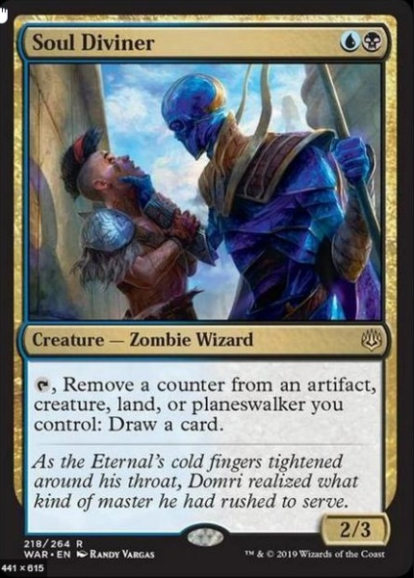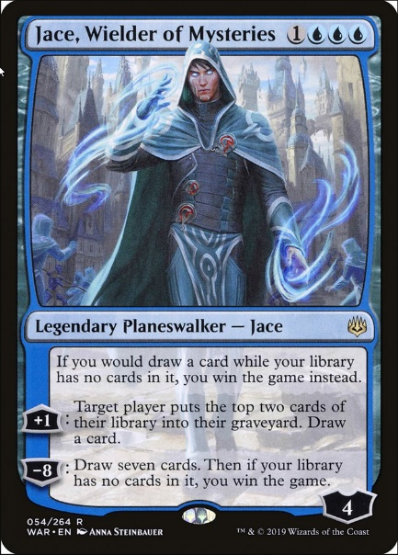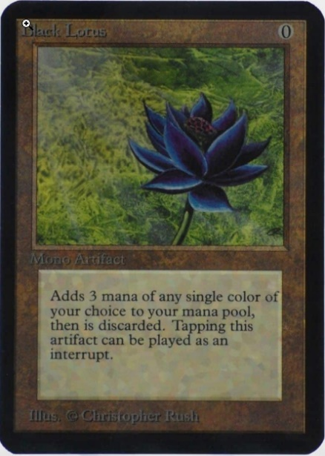Τα DCCGs αρχικά αποτελούσαν τη μεταφορά των φυσικών παιχνιδιών στο χώρο των video games (π.χ. MTG Online, MTG Arena). Ωστόσο, στη συνέχεια κυκλοφόρησαν παιχνίδια CCG και μόνο σε ψηφιακή μορφή. Χαρακτηριστικότερο παράδειγμα αποτελεί το Hearthstone της εταιρείας Blizzard Entertainment που κυκλοφόρησε για πρώτη φορά το 2014 και είναι εμπνευσμένο από τον

φανταστικό κόσμο της σειράς παιχνιδιών Warcraft. Όντας εξ ’ολοκλήρου free to play προσέγγισε τον πρωτοφανή αριθμό των 100 εκατ. Παικτών μέχρι των Νοέμβρη του 2018, κάνοντάς το ένα πολύ δημοφιλές e-sport. Άλλα δημοφιλή DCCGs αποτελούν το The Elder Scrolls: Legends και το GWENT: The Witcher Card Game.

### Turn Based Strategy Games

Τα Turn Based Strategy Games (TBS games) είναι ένα είδος παχνιδιών στρατιγικής όπου το παιχνίδι εξελίσσεται σε γύρους, κάθε παίκτης εκτελεί τις ενέργειες που έχει επιλέξει στο γύρο του και οι γύροι εναλλάσσονται μεταξύ των παίκτων. Σε αυτό το είδος ανήκουν τα σχεδόν όλα τα επιτραπέζια παιχνίδια, από το σκάκι και το Go μέχρι τα πιο σύγχρονα επιτραπέζια. Επιτραπέζια και τα War games έγιναν η έμπνευση και για τα TBS παιχνίδια υπολογιστών δημιουργόντας την δεύτερη κατηγορία παιχνιδιών στρατιγικής δίπλα στα Real Time Strategy Games (RTS games). Τα RTS εξελίσονται σε πραγματικό χρόνο και αν και αποτελούν παιχνίδια στρατιγικής, συνήθως δεν δίνουν στον παίχτη όσο χρόνο χρειάζεται για να κάνει την καλύτερες δυνατές επιλογές. Χωρίς το είδος να εστιάζει στα γρήγορα αντανακλαστικά όπως τα First Person Shooters (FPS games), δίνεται έμφαση στο γρήγορο σχεδιασμό και τις γρήγορες αποφάσεις. Η μόνη διαφορά μεταξύ TBS και RTS παιχνιδιών είναι ότι στα πρώτα οι παίκτες έχουν την δυνατότητα να ελένξουν το ρυθμό του παινχιδιού, φροντίζοντας να πάρουνε τον απαραίτητο χρόνο ώστε να κάνουν τις σωστές επιλογές σε κάθε περίπτωση χωρίς να πιέζονται από το χρόνο. Φυσικά ειδικά σε στις multiplayer εκδοχές τους τα TBS οι γύροι δεν διαρκούν απαιριόριστα, καθώς πρέπει να περιορίζεται η αναμονή των παιχτών όταν δεν είναι ο γύρος τους. Και πάλι όμως είτε σε singleplayer είτε σε multiplayer mode, τα turn based strategy παιχνίδια απαιτούν συνήθως βαθύτερα επίπεδα στρατιγικής ανάλυσης και προσφέρουν την ικανοποίηση στους παίχτες να σχεδιάζουν αναλυτικά το επόμενο βήμα τους. Από τα πιο δημοφιλή και διαχρονικά TBS είναι η σειρά παιχνιδιών Civilization που έχει ιστορικό προσανατολισμό, η σειρά Heroes of Might and Magic με ένα φανταστικό μεσαιωνικό κόσμο, και η σειρά X-COM με το φουτουριστικό της χαρακτήρα.

### War Games

Ο όρος war gaming είναι ευρύς και αναφέρεται σε οποιαδήποτε δραστηριότητα προσπαθεί να εξομοιώσει με ρεαλιστικό τρόπο τον πόλεμο. Ένα ιδιαίτερα διαχρονικό παιχνίδι είναι το σκάκι, το οποίο δημιουργήθηκε τον 5ο αιώνα μ.Χ. και από τότε μεταλλάχθηκε πάρα πολλές φορές ανά τους αιώνες καθώς εξαπλωνόταν σε όλο τον πλανήτη. Ωστόσο, αν και το παιχνίδι έχει σημαντική ψυχαγωγική αξία και αναπτύσσει την αναλυτική και στρατηγική σκέψη των παικτών, δεν αποτελεί σε καμία περίπτωση μία εξομοίωση του πολέμου. Το σκάκι όμως με τις αμέτρητες παραλλαγές του αποτέλεσε έμπνευση για τη δημιουργία του πρώτου war game το 1780 από τον Johan Hellwing καθηγητή στο Πανεπιστήμιο του Brunswick. Το παιχνίδι ήταν το Kriegsspiel (η γερμανική λέξη του war game) και αποτελούσε κάτι τελείως πρωτοποριακό για την εποχή.

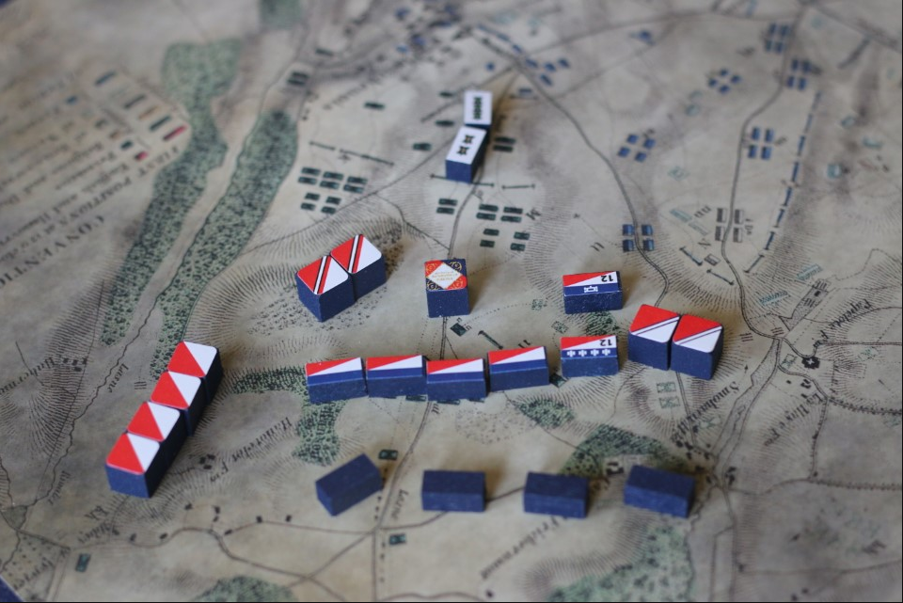

Το ασπρόμαυρο τετράγωνο πλέγμα αντικαταστάθηκε με μία έγχρωμη εκδοχή του πεδίου μάχης όπου κατά τόπους μπορεί να υπάρχουν συγκεκριμένοι περιορισμοί στην κίνηση, πλεονεκτικές ή μειονεκτικές θέσεις. Το ταμπλό ακόμη μπορεί να αλλάζει, καθώς κτίρια και κατασκευές καταστρέφονται ή γέφυρες και γραμμές τροφοδοσίας εγκαθιδρύονται, κάνοντας το να αλλάζει τόσο δυναμικά όσο και πριν το παιχνίδι, ώστε να ανταποκρίνεται σε οποιοδήποτε σενάριο. Οι μονάδες αντιπροσωπεύουν τις μονάδες της εποχής και ο παίκτης μπορούσε να τις τοποθετήσει με όποιον τρόπο ήθελε πριν το ξεκίνημα του παιχνιδιού και την μετακίνησή τους προς οποιαδήποτε κατεύθυνση. Ακόμη, η κίνηση των μονάδων στο ταμπλό, το οποίο αποτελεί στην ουσία ένα χάρτη υπό κλίμακα, είναι ανάλογη της πραγματικής τους κίνησης σε ορισμένο χρόνο στον πραγματικό κόσμο. Με αυτό τον τρόπο ορίστηκε η απόσταση που μπορεί να καλύψει μία μονάδα πεζικού, μία μονάδα ιππικού ή ένα βλήμα του πυροβολικού. Μία σημαντική προσθήκη κατά την εξέλιξη του παιχνιδιού ήταν τα ζάρια, τα οποία βοήθησαν στην εισαγωγή της αβεβαιότητας στο σύστημα, ενώ αλλαγές τους κανόνες επιτρέπανε πλέον οι συνθήκες για τις δύο πλευρές να μην είναι υποχρεωτικά ισορροπημένες και συμμετρικές, όπως θα περίμενε κανείς για ένα παιχνίδι, όπως το σκάκι. Αν και το Kriegsspiel ήταν ιδιαίτερα σύνθετο και είχε διάφορους ακόμη μη πρακτικούς κανόνες, εξομοίωνε παρόλα αυτά τον πόλεμο της εποχής με καταπληκτική ακρίβεια και χρησιμοποιούταν για την εκπαίδευση του στρατού. Αν και σήμερα υπάρχει μία μικρή κοινότητα που παίζει κάποια έκδοση του Kriegsspiel, τα παιχνίδια που το διαδέχθηκαν έχουν δημιουργήσει μία αφοσιωμένη fun base. Κάποια δημοφιλή είναι το “Memoir ‘44” και το “Axis and Allies 1941” με θέμα τον Δεύτερο Παγκόσμιο Πόλεμο, το “BattleLore”, το “Battles of Westeros”, το “X-Wing” και το “Warhammer 40k” με θέμα έναν φανταστικό κόσμο.

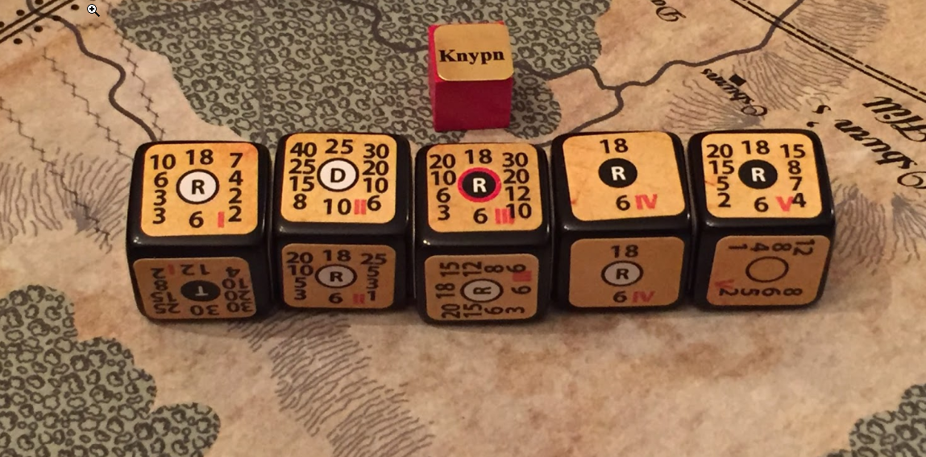

## Game Design

Η διαδικασία της σχεδίασης ενός παιχνιδιού είναι η διαδικασία κατασκευής και μετάδοσης μίας εμπειρίας. Η εμπειρία, εφόσον είναι ενδιαφέρουσα, προσφέρει την ψυχαγωγία, ενώ το παιχνίδι είναι απλώς το μέσο με το οποίο ο σχεδιαστής προσπαθεί να τη μεταδώσει. Επομένως, ο απώτερος στόχος είναι ο παίκτης να ζήσει την ζητούμενη εμπειρία κι έτσι ένα παιχνίδι που δεν καταφέρνει να υπηρετήσει αυτό το σκοπό, αποτελεί αποτυχία.

Η παραπάνω αρχή είναι φυσικά σημαντική για τον δημιουργό κάθε είδους ψυχαγωγίας (βιβλία, ταινίες, θέατρο, μουσική κτλ.), ωστόσο ο δημιουργός σε αυτή την περίπτωση κατασκευάζει μία γραμμική εμπειρία. Δηλαδή, υπάρχει άμεση σχέση σε αυτό που δημιουργεί και στην εμπειρία που θα βιώσει ο θεατής. Η περίπτωση των παιχνιδιών από αυτή τη σκοπιά είναι διαφορετική. Ο παίκτης έχει σημαντική επιρροή πάνω στην εξέλιξη του παιχνιδιού, καθώς οι αποφάσεις του αλλάζουν δραματικά, ενώ τα πράγματα γίνονται ακόμη πιο περίπλοκα όταν το παιχνίδι περιλαμβάνει και τον παράγοντα της τύχης. Ως εκ τούτου, είναι πολύ πιο δύσκολο για τον σχεδιαστή παιχνιδιών να προβλέψει ποια εμπειρία θα προκύψει για τον παίκτη μετά από ένα γύρο παιχνιδιού.

Το ερώτημα, επομένως, που προκύπτει είναι, εφόσον είναι τόσο απαιτητική η δημιουργία και μετάδοση συγκεκριμένων εμπειριών μέσα από τα παιχνίδια, γιατί αφήνουμε τον έλεγχο που μας προσφέρει πάνω στην τελική δημιουργία η γραμμική ψυχαγωγία, για να τα φτιάξουμε; Ο λόγος είναι για να δημιουργήσουμε εμπειρίες φτιαγμένες από αισθήματα επιλογής, της ελευθερίας, της δημιουργίας, της ευθύνης, της επιτυχίας, της φιλίας και άλλα που μπορούν να προκύψουν μόνο μέσα από μία διαδραστική διαδικασία, δηλαδή ένα παιχνίδι.

Για να μεταδοθεί με ακρίβεια μία εμπειρία δεν χρειάζεται να περιγραφεί με ακρίβεια στο σύνολό της, αλλά μόνο τα ουσιαστικά της κομμάτια που την ξεχωρίζουν από άλλες. Για παράδειγμα, για να μεταδώσω σε κάποιον την εμπειρία ενός ταξιδιού πάνω σε ένα πειρατικό πλοίο, φτάνει να περιγράψω πειστικά πράγματα, όπως τον δυνατό άνεμο της ανοικτής θάλασσας, το διαρκές κούνημα του πλοίου και τη δυσκολία να διαχειριστείς την ισορροπία σου πάνω σε αυτό περπατώντας, το τρίξιμο σανιδιών του καταστρώματος μετά από κάθε βήμα ή το άξεστο πλήρωμα να τρέχει δεξιά και αριστερά. Μη ουσιαστικά κομμάτια της εμπειρίας θα αποτελούσε η μυρωδιά της μούχλας στα αμπάρια, τα γεύματα πάνω στο πλοίο ή η ρουτίνα καθαρισμού των κανονιών.

Επομένως, τρία ερωτήματα που πρέπει να απαντήσει ο σχεδιαστής είναι:

* Ποια είναι η εμπειρία που προσπαθώ να μεταδώσω στον παίκτη;
* Ποια είναι τα βασικά στοιχεία της εμπειρίας;
* Πώς μπορεί το παιχνίδι μου να αιχμαλωτίσει αυτά τα στοιχεία;

### Συστατικά καλών παιχνιδιών : Τα τέσσερα βασικά στοιχεία

Το βασικότερο ίσως χαρακτηριστικό που πρέπει να έχει ένα παιχνίδι είναι να είναι διασκεδαστικό. Ένας ορισμός του διασκεδαστικού είναι απολαυστικό, αλλά ταυτόχρονα να περιέχει το στοιχείο της έκπληξης. Για αυτό το λόγο η έκπληξη γίνεται πολύ σημαντικό στοιχείο της σχεδίασης και μπορεί να πηγάζει από διάφορες πλευρές του παιχνιδιού, όπως η ιστορία, οι κανόνες ή το καλλιτεχνικό κομμάτι. Τα παιχνίδια στρατηγικής επωφελούνται ιδιαίτερα όταν το στοιχείο της έκπληξης διέπει τους κανόνες του παιχνιδιού, επιτρέποντας έτσι στους παίκτες να ξαφνιάζουν ο ένας τον άλλο.

* 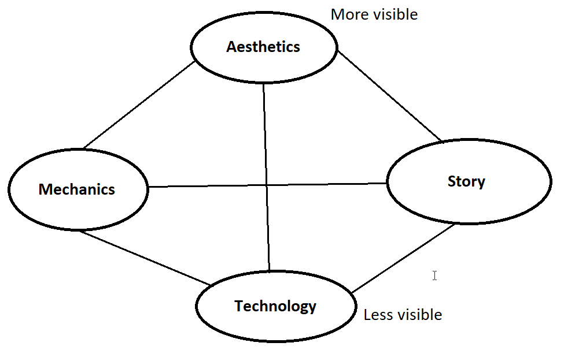**Mechanics**: Τα mechanics του παιχνιδιού είναι το σύνολο των κανόνων και διαδικασιών που περιγράφουν τους στόχους που θέτει το παιχνίδι στον παίκτη και τους τρόπους που έχει τη διάθεσή του να τους πετύχει. Δηλαδή, το σύνολο των αλληλεπιδράσεων μεταξύ του παίκτη και του παιχνιδιού περιγράφεται από τα mechanics. Σε αντίθεση με τις γραμμικές μορφές ψυχαγωγίας το στοιχείο των mechanics υπάρχει μόνο στα παιχνίδια. Μία θεατρική παράσταση ή ένα βιβλίο διέπονται από τεχνολογία, ιστορία και αισθητική, όμως όχι από mechanics.
* **Ιστορία**: Η ιστορία είναι η αλληλουχία των γεγονότων που εκτυλίσσονται πριν, και ακόμη πιο σημαντικό κατά τη διάρκεια του παιχνιδιού. Η ιστορία μπορεί να είναι γραμμική και προ-κατασκευασμένη ή διακλαδωτή και αναδυόμενη. Η επιλογή των mechanics, της αισθητικής και της τεχνολογίας πρέπει να ενισχύει την ιστορία και να τη βοηθά να ξεδιπλώνεται με φυσικό τρόπο.

Για παράδειγμα, σε ένα παιχνίδι που μοντελοποιεί τον αγώνα μεταξύ επιστήμης και μικροβίων, πρέπει να υπάρχει ο παράγοντας της τύχης. Ωστόσο, αν προσθέταμε την τυχαιότητα ως ένα mechanic των γιατρών, τότε θα αποκλίναμε από την ουσία της εμπειρίας που θέλουμε να περάσουμε στον παίκτη, καθώς η τυχαιότητα δεν αποτελεί βασικό στοιχείο των διαδικασιών ενός επιστήμονα, σε αντίθεση με την έρευνα και την επίλυση προβλημάτων. Αντ’ αυτού θα μπορούσαμε να προσθέσουμε την τυχαιότητα ως mechanic των μικροβίων, καθώς η διαδικασία εξέλιξής τους στο χρόνο, τουλάχιστον μακροσκοπικά, διέπεται από μεγάλο βαθμό τυχαιότητας. Αν και τεχνικά το αποτέλεσμα είναι το ίδιο όσον αφορά την εξέλιξη του παιχνιδιού, ωστόσο έχει πολύ μεγάλη επιρροή στην εμπειρία που δημιουργείται στο μυαλό του παίκτη.

* **Αισθητική**: Η αισθητική είναι μία ιδιαίτερα σημαντική πλευρά του παιχνιδιού γιατί έχει την πιο άμεση σχέση με την εμπειρία που δημιουργείται στον παίκτη. Αν και η αισθητική ακολουθεί την ιστορία μερικές φορές πρέπει και η ιστορία να σχεδιάζεται με τέτοιο τρόπο ώστε να δίνει την ευκαιρία στην αισθητική να παρουσιάσει κάτι ιδιαίτερα ενδιαφέρον. Για παράδειγμα, αν θέλεις να πεις μία ιστορία στο πλαίσιο μετα-αποκαλυπτικής εποχής, εκατοντάδες χρόνια μετά την καταστροφή του σύγχρονου πολιτισμού, μπορεί μία ερημωμένη πόλη να μην παρουσιάζει κάποιο εγγενές ενδιαφέρον από τη σκοπιά της ιστορίας, ωστόσο ίσως αξίζει η ιστορία να προσαρμοστεί φέρνοντας τους χαρακτήρες εκεί, ώστε η αισθητική να έχει την ευκαιρία να παρουσιάσει και αυτή την εντυπωσιακή πλευρά του νέου αυτού κόσμου. Αντίστοιχα, τα mechanics πρέπει να επιλέγονται ώστε να δίνουν την αίσθηση ότι ανήκουν στον κόσμο αυτό.

Ένα παράδειγμα αποτελεί το Magic the Gathering, όπου σε μία βίαιη και πρωτόγονη φυλή (Gruul) έχουν αποδοθεί mechanics που αφορούν τον πολλαπλασιασμό της ωμής δύναμης και την ασταμάτητη πίεση του αντιπάλου, ενώ λείπουν mechanics που αφορούν τον έλεγχο του αντιπάλου, το στρατηγικό σχεδιασμό ή τη συνεργασία.

* **Τεχνολογία**: Η τεχνολογία είναι τα υλικά από τα οποία αποτελείται το παιχνίδι. Ο όρος μπορεί να αφορά τον ηλεκτρονικό υπολογιστή, τα γυαλιά εικονικής πραγματικότητας, όσο και το χαρτί, το μολύβι και τις πλαστικές φιγούρες. Η τεχνολογία είναι σημαντική γιατί ως η φυσική υπόσταση του παιχνιδιού, μέσω αυτής ο παίκτης αλληλοεπιδρά με το παιχνίδι. Άρα το είδος της εμπειρίας που είναι εφικτό να προσφέρει το παιχνίδι συνδέεται άμεσα με τους περιορισμούς και τα πλεονεκτήματα της εκάστοτε τεχνολογίας πάνω στην οποία είναι υλοποιημένο.

Για παράδειγμα, ένα επιτραπέζιο παιχνίδι διευκολύνει το αυθόρμητο παιχνίδι, τη χαλαρή φιλική ατμόσφαιρα, την άνεση και την πρακτικότητα σε αντίθεση με τον ηλεκτρονικό υπολογιστή, ωστόσο καθιστά απαγορευτική τη χρήση πολύπλοκων υπολογισμών, δυσχεραίνει την κρυφή επικοινωνία μεταξύ των παικτών και βασίζεται έντονα στην φαντασία του κάθε παίκτη, ώστε να απορροφηθεί στον κόσμο του παιχνιδιού, καθώς εικόνα και κείμενο είναι τα μόνα μέσα για να το επιτύχει.

Ιστορία, mechanics, αισθητική και τεχνολογία πρέπει να υπηρετούν το θέμα. Το θέμα του παιχνιδιού είναι η ιδέα που βρίσκεται στον πυρήνα του παιχνιδιού, δηλαδή αυτό που αφορά το παιχνίδι. Το θέμα είναι ένας πολύ καλός τρόπος για τον δημιουργό να καταλάβει εάν κάτι πρέπει ή δεν πρέπει να είναι μέρος του παιχνιδιού. Απλά, οτιδήποτε ενισχύει το θέμα έχει ένα καλό λόγο ύπαρξης και ό,τι το αποδυναμώνει το αντίθετο. Το θέμα είναι η ‘’κόλλα που δένει’’ τα τέσσερα στοιχεί και γι’ αυτό είναι σημαντικό, ωστόσο σε καμία περίπτωση δεν αποτελεί μοναδική οπτική γωνία για το σχεδιαστή.

Αν και ένα ενοποιημένο θέμα προσδίδει μία πιο δυνατή και αυθεντική εμπειρία, αυτό δεν είναι αρκετό. Όλα τα θέματα δεν αποτελούν το ίδιο καλή επιλογή για το σχεδιαστή, καθώς κάποια είναι καλύτερα από άλλα.

Ένα καλό θέμα απηχεί σε ευρέα κοινά, ενώ ταυτόχρονα αγγίζει βαθιά τα άτομα. Για παράδειγμα, ένα πολύ δημοφιλές θέμα είναι η φαντασίωση του να είσαι πειρατής. Τη φαντασίωση αυτή την είχαν οι περισσότεροι άνθρωποι σε κάποια στιγμή της ζωής τους, καθώς εκφράζει τη βαθύτερη ανθρώπινη επιθυμία για ελευθερία.

### Ταξινόμηση των απολαύσεων των παιχνιδιών

**Αίσθηση:** Απολαύσεις που πηγάζουν από τις αισθήσεις, όπως το να βλέπεις κάτι όμορφο, το άκουσμα μουσικής, το άγγιγμα κάτι απαλού και η μυρωδιά νόστιμου φαγητού. Η αισθητική του παιχνιδιού είναι υπεύθυνη για αυτού του είδους τις απολαύσεις.

**Φαντασία:** Η απόλαυση ενός φανταστικού κόσμου και η φαντασίωση του παίκτη για κάτι που δεν είναι στην πραγματική ζωή.

**Αφήγηση:** Η απόλαυση που πηγάζει από το ξετύλιγμα μίας ενδιαφέρουσας ροής γεγονότων των οποίων ο παίκτης μπορεί να είναι μέρος τους, είτε να τα παρακολουθεί.

**Πρόκληση:** Η απόλαυση της πρόκλησης είναι παρούσα σχεδόν σε κάθε παιχνίδι, καθώς κάθε παιχνίδι παρουσιάζει στον παίκτη ένα πρόβλημα που πρέπει να λυθεί.

**Συντροφικότητα:** Αφορά τις απολαύσεις που πηγάζουν από τη φιλία, τη συνεργασία και γενικότερα την συναναστροφή με το κοινωνικό σύνολο.

**Ανακάλυψη:** Η απόλαυση της ανακάλυψης εμφανίζεται κάθε φορά που ο παίκτης ψάχνει κάτι νέο και καταφέρνει να το βρει. Μπορεί να είναι η ανακάλυψη του κόσμου του παιχνιδιού, η ανακάλυψη ενός κρυμμένου χαρακτηριστικού του παιχνιδιού ή μιας έξυπνης στρατηγικής.

**Έκφραση:** Αφορά την απόλαυση που πηγάζει από τη διαδικασία της προσωπικής έκφρασης. Παραδοσιακά τα παιχνίδια δεν έδιναν αυτή τη δυνατότητα στους παίκτες, ωστόσο τα σύγχρονα συνήθως υποστηρίζουν κάποιο βαθμό εξατομίκευσης, όπως τον σχεδιασμό του χαρακτήρα του παίκτη.

**Υποταγή:** Ο LeBlanc** με την απόλαυση της υποταγής εννοεί την απόλαυση που πηγάζει από την πλήρη απορρόφηση του παίκτη στον φανταστικό κόσμο του παιχνιδιού.

Μελετώντας τις πηγές απόλαυσης του LeBlanc παρατηρούμε ότι διαφορετικοί τύποι παικτών αποζητούν περισσότερο διαφορετικού τύπου απολαύσεις. Ο σχεδιαστής παιχνιδιών Richard Bartle κατηγοριοποίησε τους παίκτες στις εξής 4 κατηγορίες:

* Οι **Achievers** αντλούν απολαύσεις όταν προσπαθούν να πετύχουν τους στόχους που θέτει το παιχνίδι.
* Οι **Explorers** ενδιαφέρονται περισσότερο για την απόλαυση της ανακάλυψης.
* Οι **Socializers** πρωτίστως ενδιαφέρονται για απολαύσεις συντροφικότητας.
* Οι **Killers** είναι η κατηγορία των παικτών που επιζητούν τον ανταγωνισμό και την επικράτησή τους έναντι άλλων παικτών.

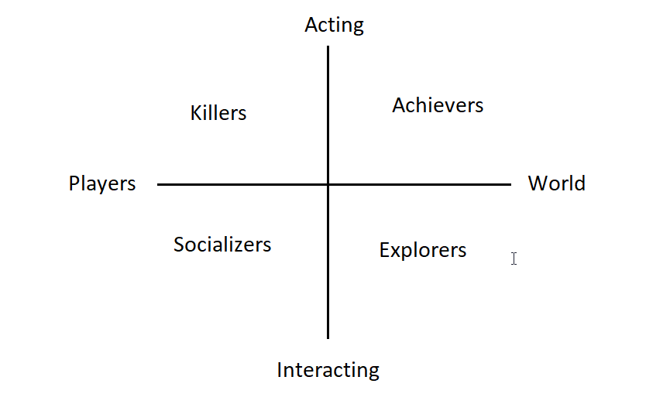

Ακολουθούν μερικές ακόμη κατηγορίες απολαύσεων.

**Προσδοκία:** Όταν ο παίκτης περιμένει για κάποια απόλαυση, και μόνο η αναμονή αποτελεί από μόνη της απόλαυση.

**Ικανοποίηση από την καταδίκη κάποιου:** Οι περισσότεροι παίκτες τη βιώνουν όταν κάποιος ‘’ανήθικος’’ χαρακτήρας τιμωρείται για τις πράξεις του.

**Δωρεά:** Είναι ένα είδος απόλαυσης που πηγάζει από την πράξη του να κάνουμε κάποιον άλλο χαρούμενο.

**Humor:** Η προφανής απόλαυση που αισθάνεται ο παίκτης όταν το παιχνίδι καταφέρνει να τον κάνει να γελάσει.

**Πλήθος επιλογών:** Είναι η χαρά που αισθάνεται ο παίκτης όταν έχει τη δυνατότητα να επιλέξει κάτι μεταξύ αρκετών εναλλακτικών.

**Περηφάνια για κάποιο κατόρθωμα:** Αφορά την απόλαυση που παραμένει για αρκετό καιρό μετά από μία επιτυχία, καθώς ο παίκτης νιώθει περήφανος. Μία τάση των σύγχρονων παιχνιδιών είναι να περιέχουν διάφορα στοιχεία όπως σήματα (budges, achievements) τα οποία κερδίζει ο παίκτης μετά από μία μεγάλη επιτυχία και πέρα του ότι θυμίζουν στον ίδιο το συγκεκριμένο κατόρθωμα, ακόμη του δίνουν την ευκαιρία να εκθέσει αυτό το κατόρθωμα και στην κοινότητα, νιώθοντας έτσι περήφανος.

**Τελειοποίηση:** Οι παίκτες, όπως όλα τα ανθρώπινα όντα, διακατέχονται από μία εσωτερική επιθυμία να τελειοποιούν κάτι με το οποίο ασχολούνται. Πολλά παιχνίδια εκμεταλλεύονται αυτή την ανθρώπινη τάση και παρουσιάζουν ως στόχους του παιχνιδιού πράγματα όπως ‘’φάε όλες τις τελείες’’, ‘’εξουδετέρωσε τους στόχους’’ ή ‘’ολοκλήρωσε όλες τις αποστολές’’.

**Έκπληξη:** Ο ανθρώπινος εγκέφαλος απολαμβάνει τις εκπλήξεις.

**Τρόμος:** Οι τρομακτικές εμπειρίες που συμβαίνουν σε ένα ασφαλές περιβάλλον είναι απολαυστικές.

**Κατόρθωμα ενάντια σε αντίξοες συνθήκες:** Είναι η απόλαυση που ακολουθεί όταν ο παίκτης πετύχει κάτι απίθανο και βασίζεται στον προσωπικό θρίαμβο.

**Κατάπληξη:** Η απόλαυση που συνοδεύει το αίσθημα θαυμασμού και κατάπληξης.

### Καμπύλες ενδιαφέροντος

Η ποιότητα της ψυχαγωγικής εμπειρίας μπορεί να μετρηθεί από το επίπεδο ενδιαφέροντος που προκαλεί στον παίκτη με το πέρασμα της ώρας.

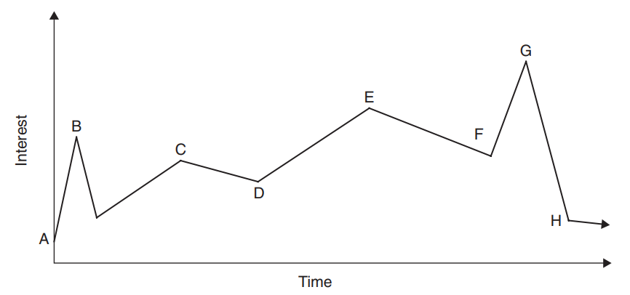

Στο σημείο Α βρίσκεται το επίπεδο ενδιαφέροντος του παίκτη για το παιχνίδι. Υπάρχει ένα τέτοιο ενδιαφέρον, αλλιώς ο παίκτης δεν θα βρισκόταν στη θέση να παίξει το παιχνίδι. Αυτό το ενδιαφέρον προκύπτει από την επαφή του παίκτη με τη διαφημιστική καμπάνια του παιχνιδιού, δηλαδή το trailer, concept art, συσκευασία (για αγορά φυσικού αντίτυπου), βίντεο με gameplay που δημοσιεύτηκαν πριν την κυκλοφορία για προωθητικούς σκοπούς και άλλα. Αν και είναι επιθυμητή η δημιουργία της καλύτερης δυνατής εικόνας για το παιχνίδι πριν τη κυκλοφορία, ωστόσο η δημιουργία υπερβολικών προσδοκιών στις οποίες δεν ανταποκρίνεται το gameplay, δημιουργεί απογοήτευση και συχνά ζημιώνει το παιχνίδι μετά τις πρώτες υψηλές πωλήσεις.

Έπειτα ξεκινά η εμπειρία και σύντομα ο παίκτης βρίσκεται στο σημείο Β, το οποίο είναι γνωστό και ως ‘’hook’’. Αυτή είναι μία πολύ σημαντική στιγμή για το παιχνίδι, καθώς αποτελεί την προσπάθεια του παιχνιδιού να δημιουργήσει ενθουσιασμό στον παίκτη για το τι πρόκειται να ακολουθήσει, ώστε να μην τον ‘’χάσει’’ στην πορεία. Αυτή η περίοδος του παιχνιδιού μπορεί να πάρει διάφορες μορφές, όπως μία στιγμή έντονης δράσης ή ενός εισαγωγικού clip.

Στη συνέχεια, αν η εμπειρία είναι καλοφτιαγμένη η καμπύλη ενδιαφέροντος πρέπει να συνεχίζει γενικά να ανεβαίνει, έχοντας κάποιες κορυφές και κάποια σχετικά χαμηλά σημεία (C, D, E, F), ώστε να δημιουργεί την προσμονή για μία νέα αύξηση.

Στο τέλος ακολουθεί η φάση της κλιμάκωσης, όπου η ιστορία ολοκληρώνεται, ο παίκτης ικανοποιείται και η εμπειρία τελειώνει. Ο στόχος είναι ο παίκτης σε αυτό το σημείο να έχει περισσότερο ενδιαφέρον απ’ ότι όταν ξεκίνησε η εμπειρία και να περιμένει για ένα sequel.

Η καμπύλη ενδιαφέροντος μπορεί να παρατηρηθεί και σε μικρότερα μέρη του παιχνιδιού, πέρα από το σύνολο του. Για παράδειγμα, οι τρεις φάσης της καμπύλης έχουν τη μορφή:

* *Συνολικό παιχνίδι*: Εισαγωγικό clip που ακολουθείται από μία σειρά από levels αυξανόμενου ενδιαφέροντος και τελειώνει με μία έντονη κλιμάκωση, όπου ο παίκτης νικάει τον κεντρικό ‘’κακό’’ και τερματίζει το παιχνίδι.
* *Κάθε level*: Διαφορετική αισθητική ή διαφορετικές προκλήσεις παρουσιάζονται και κλέβουν το ενδιαφέρον του παίκτη, καθώς και εξιτάρουν τη φαντασία του για το τι θα ακολουθήσει. Έπειτα, ο παίκτης αντιμετωπίζει αυτές τις προκλήσεις και το level τελειώνει με ένα ‘’boss battle’’.
* *Κάθε πρόκληση:* Ακόμη και η κάθε πρόκληση είναι καλό να έχει αυτά τα στοιχεία και να παρουσιάζει μία αυξανόμενη καμπύλη ενδιαφέροντος.

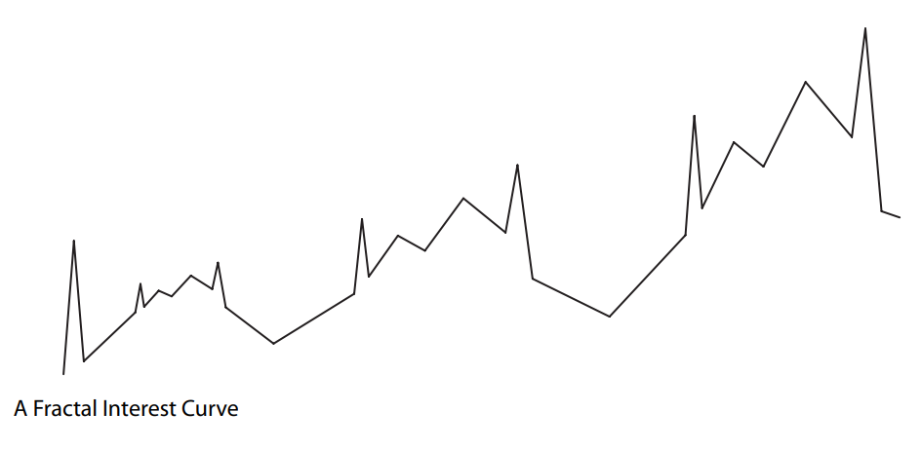



Φυσικά, δεν ακολουθεί κάθε καλή ψυχαγωγική εμπειρία αυτή την καμπύλη, ωστόσο οι περισσότερες πετυχημένες ακολουθούν μία καλή καμπύλη ενδιαφέροντος.

## Διαδικασία Ανάπτυξης

Η διαδικασία ανάπτυξης ηλεκτρονικών παιχνιδιών είναι μία διαδικασία ανάπτυξης λογισμικού, ωστόσο πολλές φορές δεν εκλαμβάνεται ως τέτοια με αποτέλεσμα τα παιχνίδια που παράγονται έτσι να υπερβαίνουν τον αναμενόμενο χρόνο ανάπτυξης, τη διαθέσιμη χρηματοδότηση και να περιέχουν πολλά bugs.

Μία δημοφιλής μέθοδος που χρησιμοποιείται είναι ο προγραμματισμός Agile. Ο Agile προγραμματισμός βασίζεται στην ανατροφοδότηση και τη βελτίωση μέσα σε επαναλαμβανόμενους κύκλους ανάπτυξης με σκοπό την τελειοποίηση του προϊόντος, αλλά και παράλληλα τη σταδιακή προσθήκη νέων feature. Αυτή η μέθοδος είναι ιδιαίτερα κατάλληλη για την ανάπτυξη παιχνιδιών και για τον επιπρόσθετο λόγο ότι τα περισσότερα εξ ’αυτών δεν ξεκινούν ως project με σαφώς ορισμένες προδιαγραφές και απαιτήσεις.

### Στάδια ανάπτυξης

**Preproduction:** Πρόκειται για την πρώτη φάση του κύκλου ανάπτυξης και αποτελεί την φάση σχεδίασης του χρονοπρογραμματισμού, του υπολογισμού της απαραίτητης χρηματοδότησης κτλ. Κατά τη φάση του preproduction παράγονται έγγραφα που περιγράφουν τους υπολογισμούς και τα σχέδια που έγιναν με βασικότερο σκοπό να βρεθεί εκδότρια εταιρεία. Αν και αυτή η φάση δεν χρηματοδοτείται, καθώς δεν έχει ακόμη βρεθεί εκδότρια εταιρεία, υπάρχει η τάση οι εκδότριες εταιρείες να απαιτούν τα ανάλογα έγγραφα που περιγράφουν τον πλήρη και αναλυτικό σχεδιασμό για το σύνολο της διαδικασίας, ακόμη και playable prototypes, ώστε να γίνει εφικτή η συνεργασία.

* *High concept* είναι μία πάρα πολύ σύντομη περιγραφή του παιχνιδιού που απαντάει μέσα σε μία με δύο προτάσεις στην ερώτηση ‘’Με τί έχει να κάνει το παιχνίδι;’’.
* *Pitch* είναι μία περιληπτική περιγραφή των λόγων για τους οποίους η ανάπτυξη του παιχνιδιού πρόκειται να είναι κερδοφόρα.
* *Concept document, game proposal ή game plan* είναι μία πιο αναλυτική γραπτή περιγραφή από το pitch document και περιέχει όλες τις πληροφορίες που παράχθηκαν για το παιχνίδι. Πληροφορίες όπως το high concept, το είδος του παιχνιδιού, την περιγραφή του gameplay, τα features , το περιβάλλον, τη χρονική περίοδο, την ατμόσφαιρα, την ιστορία, το κοινό που απευθύνεται, το απαραίτητο hardware, τον χρονοπρογραμματισμό, την ανάλυση αγοράς, τις απαιτήσεις σε ανθρώπινο δυναμικό και την ανάλυση ρίσκου. Σε αυτό το σημείο, οι καλλιτέχνες της ομάδας δημιουργούν concept art των πραγμάτων που θέλουν να αναδείξουν περισσότερο και αυτών που περιμένει περισσότερο η εκδότρια εταιρεία να δει να μπαίνουν στο παιχνίδι, καθώς το concept αποτελεί βάση για τη δημιουργία των game assets όταν ξεκινήσει η παραγωγή.
* *Game design document* είναι το αρχείο που περιέχει όλη τη σχεδιαστική πληροφορία του παιχνιδιού. Επιπρόσθετα, μπορεί να περιέχει concept art και playable prototypes, εφόσον έχουν γίνει.
* *Prototype:* Η παραγωγή prototypes του παιχνιδιού είναι μία πολύ σημαντική διαδικασία κατά την οποία δοκιμάζεται οποιαδήποτε ιδέα πριν μπει στη διαδικασία της παραγωγής στην ψηφιακή της μορφή, γλυτώνοντας πολύτιμο χρόνο και πόρους από ιδέες και concept που στην πράξη αποδεικνύονται αποτυχημένα και εγκαταλείπονται. Πέραν του prototyping κατά τη φάση του preproduction, το prototyping συνεχίζεται με τον ίδιο τρόπο κατά τη φάση της παραγωγής με σκοπό να δοκιμαστεί κάθε νέα ιδέα πριν μπει στην παραγωγή. Λόγω της έντονης πίεσης χρόνου, τα prototypes πρέπει να κατασκευάζονται και να τεστάρονται πολύ γρήγορα, γι’ αυτό και πολλές φορές φτιάχνονται από χαρτί.

**Production:** Πρόκειται για τη φάση της παραγωγής όπου κατασκευάζονται τα assets και γράφεται ο κώδικας του παιχνιδιού. Η παραγωγή απασχολεί το σύνολο της ομάδας, καθώς οι προγραμματιστές γράφουν κώδικα, οι καλλιτέχνες δημιουργούν asset όπως γραφικά και τρισδιάστατα μοντέλα, οι μηχανικοί ήχου δημιουργούν τα ηχητικά εφέ και οι συνθέτες τη μουσική. Οι level designers δημιουργούν τον ψηφιακό κόσμο, οι συγγραφείς διαλόγους, ενώ οι σχεδιαστές συνεχίζουν να αναπτύσσουν το παιχνίδι περαιτέρω, όσο αυτό βρίσκεται στη φάση της παραγωγής.

* *Design:* Η σχεδίαση του παιχνιδιού είναι μια βασική συλλογική διαδικασία σχεδίασης του περιεχομένου και των κανόνων του παιχνιδιού και απαιτεί καλλιτεχνικές τεχνικές όσο και συγγραφικές ικανότητες. Είναι σημαντικό να καταγραφεί ότι το παιχνίδι αποτελεί ολοκληρωμένη στατικά οντότητα κατά τη διάρκεια της ανάπτυξης. Αντ’ αυτού οι σχεδιαστές αλλάζουν συνεχώς πλευρές του παιχνιδιού, καθώς εισάγονται νέες ιδέες, ενώ αυτές που δεν λειτουργούν σωστά, αφαιρούνται. Όλες οι αλλαγές καταγράφονται και διαμοιράζονται στην υπόλοιπη ομάδα.
* *Programming:* Ένα παιχνίδι, όπως κάθε software, αποτελείται από πολύ κώδικα, ακόμα και αν χρησιμοποιηθεί μία έτοιμη μηχανή γραφικών.
* *Level Creation:* Η κατασκευή του κόσμου του παιχνιδιού είναι και αυτή μία δυναμική διαδικασία. Καθώς το παιχνίδι αναπτύσσεται και νέα features εισάγονται στο παιχνίδι, ήδη κατασκευασμένα κομμάτια του κόσμου πολλές φορές χρειάζεται να αλλάξουν και ακόμη και να αφαιρεθούν ολοκληρωτικά.
* *Art Production:* Η καλλιτεχνική ομάδα αναλαμβάνει να δημιουργήσει τόσο artwork που περιέχεται στο gameplay, όπως 2D και 3D μοντέλα, όσο και εκτός αυτού. Το artwork όπως αυτό που καλύπτει το εξώφυλλο (ψηφιακό/φυσικό) του παιχνιδιού, τα trailer και το artwork που κυκλοφορεί στα πλαίσια της προώθησης του παιχνιδιού έχουν ιδιαίτερη βαρύτητα, καθώς αποτελούν την πρώτη εντύπωση που θα σχηματίσει το κοινό και η ευκαιρία του να ξεχωρίσει.
* *Audio Production:* Ο ήχος του παιχνιδιού μπορεί να χωριστεί στις κατηγορίες ηχητικά εφέ, μουσική και διάλογοι (voice-overs).
* Τα ηχητικά εφέ δημιουργούνται είτε μέσω επεξεργασίας ενός υπάρχοντος δείγματος ή με την αναπαραγωγή του επιθυμητού ήχου χρησιμοποιώντας φυσικά αντικείμενα. Τα ηχητικά εφέ είναι σημαντικά και επηρεάζουν σε μεγάλο βαθμό την εμπειρία που δημιουργεί το παιχνίδι. Τα voice-overs και voice acting γίνονται από ειδικούς επαγγελματίες ή ηθοποιούς που προσθέτουν χαρακτήρα στους χαρακτήρες του παιχνιδιού.
* Η μουσική είτε συντίθεται ηλεκτρονικά είτε ηχογραφείται στο στούντιο ζωντανά και μπορεί να είναι παρούσα με διάφορους τρόπους στο παιχνίδι.
* Μπορεί να είναι ambient, σε ήρεμες και αργές στιγμές του παιχνιδιού να περιβάλλει το χώρο ενισχύοντας την επιθυμητή ατμόσφαιρα και αισθητική.
* Μουσική μπορεί να πυροδοτηθεί από συγκεκριμένα γεγονότα του παιχνιδιού με σκοπό να ξεχωρίσουν περισσότερο.
* Μουσική δράσης συνήθως ξεκινάει σε στιγμές που η ροή των γεγονότων γίνεται γρηγορότερη και πιο δραματική, όπως με το ξεκίνημα μιας μάχης ή κυνηγητού.
* Μουσική του μενού, η οποία συνοδεύει το μενού, μια οθόνη κατά την οποία δεν υπάρχει δράση, προσθέτοντας ένα ακουστικό ενδιαφέρον που δίνει την πρώτη εντύπωση της αισθητικής που θα ακολουθήσει στον παίκτη.
* *Testing:* Η διασφάλιση ποιότητας (quality assurance) είναι πολύ σημαντική για το τελικό προϊόν, γι’ αυτό οι testers ξεκινούν να τεστάρουν οτιδήποτε είναι playable ακόμη και στα πολύ αρχικά στάδια της παραγωγής. Έτσι, ενώ στην αρχή μπορεί ο κάθε tester να δουλεύει σε πολλαπλά project, όσο η ανάπτυξη του παιχνιδιού προχωράει προς το τέλος της συνήθως το παιχνίδι απασχολεί πολλούς testers σε πλήρη απασχόληση, καθώς το testing αποτελεί διαδικασία ζωτικής σημασίας για οποιοδήποτε σύγχρονο και περίπλοκο παιχνίδι.

**Milestones:** Στα πλαίσια της ανάπτυξης εμπορικών παιχνιδιών οι σχεδιαστές και η εκδότρια εταιρεία συμφωνούν πάνω σε ορισμένα στάδια ολοκλήρωσης του project, με την ολοκλήρωση των οποίων γίνονται και οι πληρωμές στην ομάδα ανάπτυξης. Τα στάδια μπορεί να είναι από 3 έως και 20. Ακολουθούν μερικά από τα πιο συνηθισμένα.

* *First playable:* Πρόκειται για το στάδιο ολοκλήρωσης του παιχνιδιού κατά το οποίο υπάρχουν τα βασικά στοιχεία του gameplay, αυτά κυρίως που υπήρχαν στο αρχικό prototype. Σε μικρότερα project, αυτό το στάδιο είναι το ίδιο με το Alpha stage, ενώ σε μεγαλύτερα είναι ξεχωριστό και είναι γνωστό και ως pre-Alpha. Αυτή η έκδοση του παιχνιδιού έρχεται συνήθως 12-18 μήνες πριν το code release.
* *Alpha:* Είναι η έκδοση κατά την οποία το παιχνίδι περιέχει όλα τα βασικά features και gameplay και οι προγραμματιστές ασχολούνται με την ολοκλήρωση του κώδικα και με τη βελτίωση βασικών χαρακτηριστικών. Επιπρόσθετα, μπορεί να προστεθούν νέα μικρά features. Το στάδιο αυτό συμβαίνει περίπου 8-10 μήνες πριν το code release.
* *Code Freeze:* Είναι το στάδιο κατά το οποίο σταματάει να προστίθεται νέος κώδικας και διορθώνονται μόνο τα bugs. Το code freeze έρχεται 3-4 μήνες πριν το code release.
* *Beta:* Είναι η φάση κατά την οποία το προϊόν είναι πλήρες και οι μόνες αλλαγές αφορούν τη διόρθωση των bugs. Σε αυτή την έκδοση το παιχνίδι δεν πρέπει να έχει κανένα bug που να μην επιτρέπει σε κάποιον να το παίξει. Η φάση beta είναι 2-3 μήνες πριν το code release.
* *Code release:* Είναι η φάση που σχεδόν όλα τα γνωστά bugs έχουν διορθωθεί και το παιχνίδι περνά το πιο εκτενές testing, για 3-4 εβδομάδες πριν την τελική έκδοση του παιχνιδιού.
* *Gold master:* Αποτελεί την τελική έκδοση του παιχνιδιού που διατίθεται στην εκδότρια εταιρεία.
* *Crunch time:* Αποτελεί την παράταση την οποία τα περισσότερα εμπορικά παιχνίδια χρειάζονται μιας και βρίσκονται πίσω από τις διορίες που είχαν οριστεί.

**Post – Production**

* *Maintenance:* Πρόκειται για τη φάση της συντήρησης, η οποία ξεκινάει από την ημέρα κυκλοφορίας του παιχνιδιού.

Σε ότι αφορά τον κόσμο της κονσόλας, μέχρι πρόσφατα η φάση της συντήρησης ήταν περιορισμένη, καθώς δεν υπήρχε τρόπος για τους προγραμματιστές να περάσουν τις αλλαγές τους στα ήδη αγορασμένα προϊόντα. Έτσι, μόλις το παιχνίδι εκδιδόταν, παρέμενε με όλα τα bug που ενδεχομένως είχε και επρόκειτο να βρεθούν μελλοντικά. Ο μόνος τρόπος να επέμβουν στο λογισμικό ήταν εκδίδοντας κάποιο sequel ή enhanced remake του παιχνιδιού.

Πρόσφατα η δημοφιλία των online παιχνιδιών έχει αυξηθεί μαζί με online υπηρεσίες κονσόλας, όπως το Xbox Live. Πλέον οι προγραμματιστές μπορούν να συντηρήσουν το λογισμικό μέσω downloadable patches.

Τα παιχνίδια για ηλεκτρονικούς υπολογιστές αποτελούν διαφορετική υπόθεση. Επειδή οι δυνατοί συνδυασμοί hardware και software σε ένα προσωπικό υπολογιστή είναι τόσοι πολλοί, καθίσταται πρακτικά αδύνατο για τους testers να ελέγξουν όλες τις πιθανές συνθήκες που θα προκαλούσαν ένα bug. Οι προγραμματιστές περιμένουν για κάποιο χρονικό διάστημα μετά το release, καθώς οι παίκτες καταγράφουν τα bugs που βρίσκουν παίζοντας. Έπειτα, όταν η ομάδα θεωρήσει ότι συγκέντρωσε αρκετό feedback, ξεκινάει να αναπτύσσει το πρώτο patch για να αντιμετωπίσει τα bugs, το οποίο μπορεί να ετοιμαστεί από μερικές εβδομάδες μέχρι και μήνες μετά. Στην περίπτωση των massively multiplayer online games (MMOG) για παράδειγμα, η περίοδος της συντήρησης ξεκινάει αμέσως μετά το release, καθώς σε αυτά τα παιχνίδια τα bugs που ανακαλύπτουν οι παίκτες μαθαίνονται μέσω της κοινότητας, εφόσον αναπαράγοντάς τα μπορούν με κάποιο τρόπο να επωφεληθούν, τα εκμεταλλεύονται. Κάτι τέτοιο δυστυχώς κάνει ανταγωνιστικά παιχνίδια πολλαπλών παικτών unplayable, γι’ αυτό και η ομάδα των προγραμματιστών έχει ελάχιστο χρόνο για να τα φτιάξει.

### Δημιουργός βιντεοπαιχνιδιών (Videogame Developer)

Ο όρος δημιουργός βιντεοπαιχνιδιών μπορεί να αναφέρεται από έναν άνθρωπο που έχει αναλάβει όλα τα μέρη της διαδικασίας ανάπτυξης, μέχρι μία μεγάλη εταιρεία με πολλούς υπαλλήλους με διαφορετικούς ρόλους, όπως προγραμματιστές, σχεδιαστές, καλλιτέχνες και δοκιμαστές. Οι περισσότερες εταιρείες ανάπτυξης παιχνιδιών συνεργάζονται με εταιρείες έκδοσης βιντεοπαιχνιδιών (video game publishers), οι οποίες αναλαμβάνουν τη διαφήμιση καθώς και την οικονομική στήριξη της διαδικασίας. Δημιουργοί παιχνιδιών που δουλεύουν χωρίς εκδότη λέγονται ανεξάρτητοι (indie developers) και τα παιχνίδια που αναπτύσσουν ανήκουν στην κατηγορία indie games. Ένας δημιουργός βιντεοπαιχνιδιών μπορεί να περιορίζεται στην ανάπτυξη για κάποια συγκεκριμένη πλατφόρμα ή για περισσότερες. Οι περισσότερες μεγάλες εκδοτικές εταιρείες βιντεοπαιχνιδιών έχουν και δικά τους studio ανάπτυξης με τη βοήθεια των οποίων αναπτύσσουν τους δικούς τους τίτλους, ωστόσο επειδή η κύρια λειτουργία τους είναι η έκδοση, κατατάσσονται στις εκδότριες.

# Εργαλεία ανάπτυξης βιντεοπαιχνιδιών

## Σύγκριση μηχανών γραφικών

Με διαφορά οι πιο δημοφιλείς μηχανές γραφικών σήμερα είναι η Unity και η Unreal και ο ανταγωνισμός μεταξύ τους είναι μεγάλος. Και οι δύο είναι ικανές να παράξουν εκπληκτικά σύγχρονα γραφικά και υποστηρίζονται πάρα πολύ καλά από τα σύγχρονα hardware/software των ηλεκτρονικών υπολογιστών. Έχουν πλέον πλήθος σύγχρονων χρήσιμων εργαλείων, όπως terrain editor, physics simulator, animation, advanced lighting, VR support και πολλά άλλα.

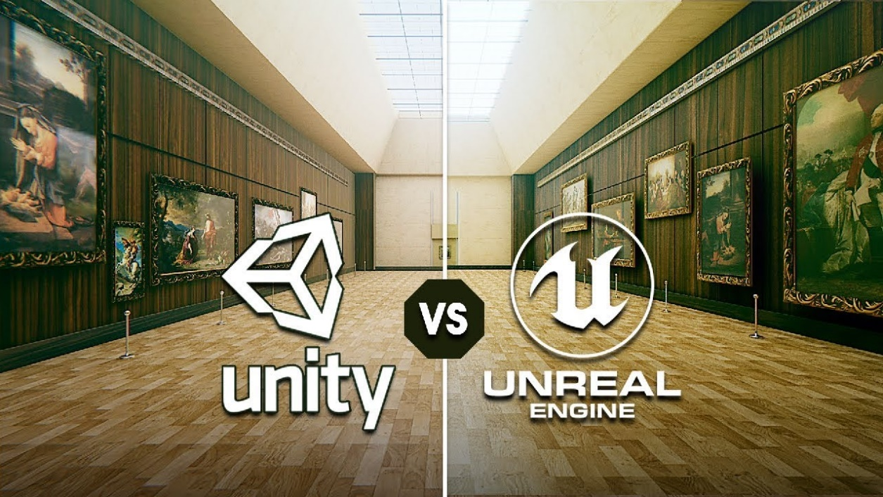

Παλαιότερα μπορούσε κανείς να καταλάβει πάνω σε ποια μηχανή γραφικών αναπτύχθηκε ένα παιχνίδι απλώς βλέποντάς το, καθώς η κάθε μηχανή είχε το δικό της στυλ, το οποίο στην πραγματικότητα οφειλόταν στους περιορισμούς της. Σήμερα αυτό δεν είναι δυνατόν, τουλάχιστον μεταξύ των μεγαλύτερων μηχανών γραφικών κι έτσι ο δημιουργός έχει απόλυτη ελευθερία σε ότι αφορά το στυλ και την αισθητική που θα επιλέξει τα γραφικά του να υποστηρίζουν.



### Unity

Ξεκίνησε το 2004 με στόχο να κάνει την ανάπτυξη παιχνιδιών προσβάσιμη σε όλους και όχι μόνο στις μεγάλες εταιρείες, πράγμα που κατάφερε με μεγάλη επιτυχία.

Σχεδόν κάθε ανεξάρτητος δημιουργός παιχνιδιών είτε χρησιμοποιεί είτε χρησιμοποίησε τη Unity στο παρελθόν ως το κύριο εργαλείο του. Με τον ευκολονόητο σχεδιασμό της, την C# ως γλώσσα προγραμματισμού, μία μεγάλη και ενεργή κοινότητα, το asset store και με το περισσότερο εκπαιδευτικό υλικό από οποιαδήποτε άλλη μηχανή, αποτελεί ιδανική επιλογή για μικρές ομάδες και για δημιουργούς παιχνιδιών που ξεκινάνε.

Μερικά παιχνίδια που φτιάχτηκαν πάνω στη Unity είναι το ‘’Hearthstone’’ για mobile, το ‘’Cities Skylines’’ για PC και το ‘’Arizona Sunshine’’ για VR.



### Unreal Engine

Αναπτύχθηκε για το ομώνυμο παιχνίδι ‘’Unreal’’ το 1998 και το οποίο ακολούθησε η τεράστια επιτυχία ‘’Unreal Tournament’’.

H Unreal απέκτησε γρήγορα τη φήμη μιας πολύ ισχυρής ποιοτικής μηχανής για ΑΑΑ τίτλους. Τα τελευταία χρόνια με τη νέα τιμολογιακή πολιτική της ωστόσο έγινε πολύ πιο προσβάσιμη και σε μικρότερες ομάδες και ανεξάρτητους δημιουργούς, δηλαδή στο ευρύ κοινό, ανταγωνίζοντας έτσι την Unity. Καταλληλότερη για μεγάλα project, αποδίδει μια πολύ καλή σχέση κορυφαίων γραφικών διατηρώντας υψηλές επιδόσεις.

Ωστόσο, το documentation της θεωρείται κάπως θολό και ελλιπές και δεν έχει την κοινότητα που έχει φτιάξει η Unity. Ακόμη, έχει ένα πολύ επαγγελματικό σχεδιασμό σε ότι αφορά τη διεπαφή με το χρήστη που όμως αποδεικνύεται αποθαρρυντική πολλές φορές για τους νέους χρήστες. Το ίδιο ισχύει και για τη γλώσσα προγραμματισμού της, C++, που χαρακτηρίζεται συνήθως ως ‘δυσκολότερη’ από κάποιον αρχάριο σε σχέση με την C#.

Η εικόνα της Unreal ως μία πανίσχυρη αλλά απρόσιτη μηχανή γραφικών αλλάζει, καθώς γίνονται πλέον προσπάθειες, όπως η δημιουργία του συστήματος οπτικού προγραμματισμού (Blueprints), η βελτίωση του documentation και η δημιουργία εκπαιδευτικού υλικού.

### Γραφικά

Και οι 2 μηχανές υποστηρίζουν 2D και 3D rendered παιχνίδια καθώς και τελευταίες τεχνολογίες, όπως PBR (Physically – Based Rendering), GI (Global Illumination), Volumetric lights, Post Processing, Advanced shaders και άλλες. Αν και στον τομέα των γραφικών το ίδιο αποτέλεσμα είναι δυνατόν να παραχθεί και με τις 2 μηχανές, με τα εργαλεία της Unreal η χρήση αυτών των σύγχρονων τεχνολογιών είναι ευκολότερη, καθώς απαιτεί λιγότερη παραμετροποίηση ώστε απλώς να δουλεύουν σωστά.

#### **Γραφικά – Unreal**

* Το φως στην Unreal δείχνει πολύ πιο απαλό και αληθοφανές από ότι στη Unity, με ασήμαντα και ελάχιστα στον αριθμό glitches.
* Οι σκιές δείχνουν εκπληκτικά, με πολύ μικρότερη επιβάρυνση στην απόδοση σε σχέση με τη Unity.
* Ακόμη, η Unreal έχει ένα πολύ εύχρηστο material editor για δημιουργία και επεξεργασία υλικών. Το εργαλείο έχει πολλές ομοιότητες με άλλα επαγγελματικά λογισμικά 3D επεξεργασίας, όπως το Maya ή το 3DS MAX.

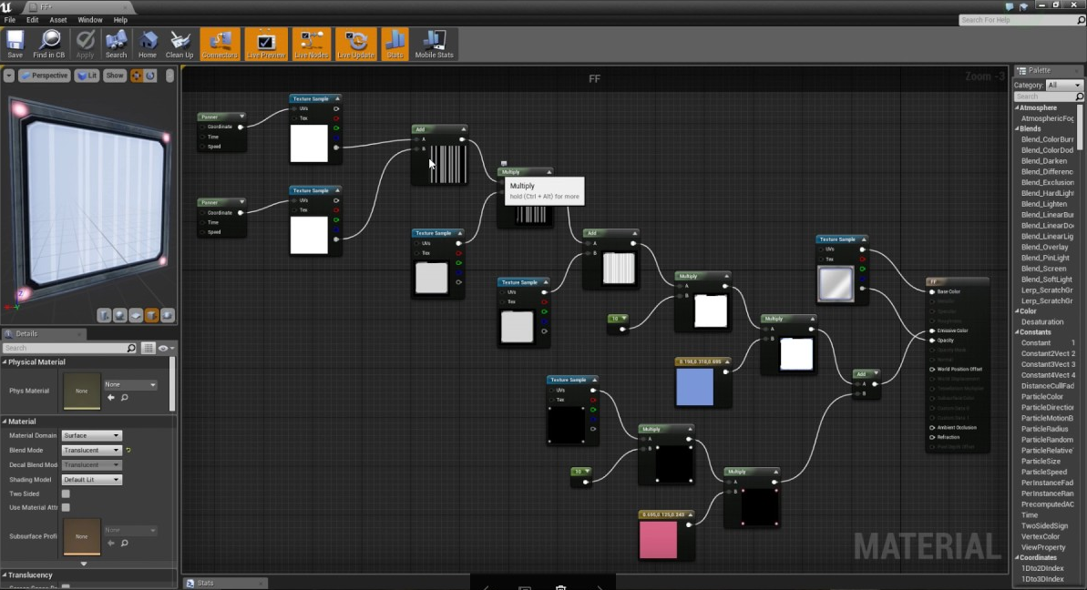

* Τέλος, η Unreal έχει πλήρη υποστήριξη, Post processing, παρόμοια με τα εργαλεία της κινηματογραφικής βιομηχανίας. Επιτρέπει grading, lens flares, volumetric effects και άλλα, ενώ παρέχει τη δυνατότητα στο χρήστη να τα τοποθετήσει trigger στο χώρο, τα οποία να αλλάζουν τα χρώματα ή να προσθέτουν οπτικά εφέ όταν ο παίκτης βρίσκεται εκεί, δημιουργώντας μία επιθυμητή ατμόσφαιρα.

#### **Γραφικά – Unity**

Αν και βελτιώνεται συνεχώς, η Unity δεν βρίσκεται στο επίπεδο τελειοποίησης των γραφικών της Unreal. Η Unity είναι ικανή να παράγει το ίδιο οπτικό αποτέλεσμα με την Unreal, αλλά είναι πολλές φορές δύσκολο και απαιτεί περισσότερο χρόνο και αφοσίωση.

* Το σύστημα φωτισμού είναι σχετικά μοντέρνο και υποστηρίζει τις τελευταίες τεχνολογίες, όπως PBR και GI οι οποίες αναφέρθηκαν νωρίτερα, ωστόσο θα χρειαστούν αρκετές προσπάθειες για να δημιουργήσει κανείς το φωτισμό που επιθυμεί όπως επίσης και για να επιλύσει διάφορα ζητήματα με παράξενη συμπεριφορά του φωτός.
* Οι σκιές είναι ικανοποιητικές, αν και δεν είναι στο επίπεδο της Unreal. Μετά το σχετικό update του 2018, η Unity χρησιμοποιεί ένα πιο ελαφρύ σύστημα φωτισμού, το οποίο βελτίωσε την κατάσταση αν και πάλι δεν είναι στο επίπεδο της Unreal.
* Η Unity δυστυχώς δεν έχει αναπτύξει ένα material editor επαγγελματικού επιπέδου. Αν και υποστηρίζονται βασικές λειτουργίες πολλοί δημιουργοί χρησιμοποιούν άλλα προγράμματα για να παράξουν textures ακολουθώντας την διαδικασία εξαγωγής των αρχείων, εισαγωγής στη Unity και ενδεχομένως εκ νέου επανάληψη του αυτού κύκλου ως που να επιτευχθεί το επιθυμητό αποτέλεσμα.
* Για τη χρήση του post processing είναι απαραίτητο το κατέβασμα του εργαλείου από το asset store (δωρεάν), το οποίο όμως παρουσιάζει αρκετούς περιορισμούς και δίνει την αίσθηση ότι δεν βρίσκεται στο επίπεδο ολοκλήρωσης σε σχέση με αυτό που έχει να προσφέρει η Unreal.

### Εκμάθηση

Αυτός είναι ο τομέας στον οποίο η Unity έχει ξεκάθαρο πλεονέκτημα. Το interface είναι εύκολο στη χρήση, υπάρχει πολύ εκπαιδευτικό υλικό στο internet, έχει εξαιρετικό documentation, ενώ λόγω της μεγάλης κοινότητας που έχει αναπτυχθεί μπορεί να βρεθεί η λύση σχεδόν σε κάθε πρόβλημα που θα συναντήσει κάποιος.

Σε αντίθεση η Unreal έχει ένα πολύ μεγάλο περίπλοκο και επαγγελματικό interface. Ακόμη, χρησιμοποιεί την C++, που για κάποιον χωρίς εμπειρία στον προγραμματισμό αποτελεί πρόκληση. Αν και η Unreal πλέον περιλαμβάνει το σύστημα Blueprint είναι πρακτικά πολύ δύσκολο να ολοκληρωθεί ένα παιχνίδι χωρίς να γραφεί καθόλου κώδικας.

Τέλος, το documentation είναι δυσνόητο, αν και όπως αναφέρθηκε, γίνονται προσπάθειες βελτίωσης του, το εκπαιδευτικό υλικό φτωχό σε σχέση με τη Unity και η κοινότητα μικρή, με αποτέλεσμα, ο χρήστης να κολλάει σε ένα πρόβλημα περισσότερο, καθώς η βοήθεια είναι δυσεύρετη.

### Εργαλεία

Και οι δύο μηχανές έχουν διάφορα εργαλεία για πειραματισμό. Ακόμη, και οι δύο έχουν online καταστήματα από όπου οι χρήστες μπορούν να κατεβάσουν plug ins, κομμάτια κώδικα, animations, μοντέλα, εφέ και άλλα, που διατίθενται είτε δωρεάν από την Unreal/Unity, δωρεάν από μέλη της κοινότητας, είτε και επί πληρωμή, καθώς ο καθένας μπορεί να δημιουργήσει κάτι και να το πουλάει στο store.

#### **Εργαλεία Unity**

Η Unity είναι γεμάτη εργαλεία, όπως Physics, Animation, Lighting, Event triggers, Audio και άλλα, ωστόσο και πάλι δεν είναι πλήρης, ενώ η ποιότητά τους είναι πολλές φορές αμφισβητήσιμη. Για παράδειγμα, ο FPS controller που προσφέρει η Unity είναι ‘υπερ-φορτωμένος’ και κακογραμμένος και έτσι δεν αποδίδει μία φυσική και άμεση αίσθηση χειρισμού στον παίκτη. Αυτό αποτελεί γενικό φαινόμενο μεταξύ των εργαλείων της Unity. Για να αντιμετωπιστεί το πρόβλημα οι χρήστες της Unity συνηθίζουν είτε να εγκαθιστούν plug ins είτε να ξοδεύουν παραπάνω χρόνο προσπαθώντας να βρουν ένα τρόπο για να το παρακάμψουν, όπως να δημιουργήσουν το εργαλείο μόνοι τους. Αν και, όπως αναφέρθηκε νωρίτερα, υπάρχει πληθώρα από plug in και extension στο asset store, ωστόσο πολλοί δημιουργοί και κυρίως μεγαλύτερων project δεν θέλουν να εξαρτώνται στον κώδικα της κοινότητας σε αυτό το βαθμό, αφού μπορεί κάποιες φορές να είναι αναξιόπιστος.

#### **Εργαλεία Unreal**

Η Unreal έχει επίσης πάρα πολλά εργαλεία, τα οποία όμως είναι πιο καλογραμμένα και λειτουργούν χωρίς ιδιαίτερο κόπο, καθώς συνεργάζονται άψογα μεταξύ τους. Αν και ποιοτικά είναι ανώτερα και το συνολικό σύστημα δείχνει πιο συμπαγές και αξιόπιστο, το αρνητικό σημείο είναι και πάλι η πολυπλοκότητα στη χρήση τους. To asset store είναι εξίσου πλούσιο με της Unity αν και κάπως ακριβότερο. Το εργαλείο, στο οποίο η Unreal δεν έχει πραγματικά κανένα ανταγωνισμό να αντιμετωπίσει, είναι το terrain editor.

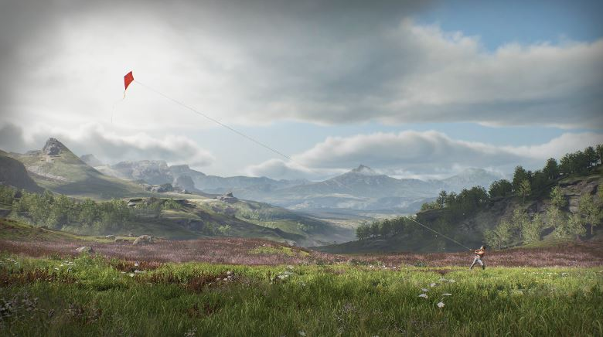

### Κώδικας

Η Unity χρησιμοποιεί την C# η οποία, αν και μοιάζει με την C++, είναι αρκετά πιο απλή και εύκολη στην εκμάθηση.

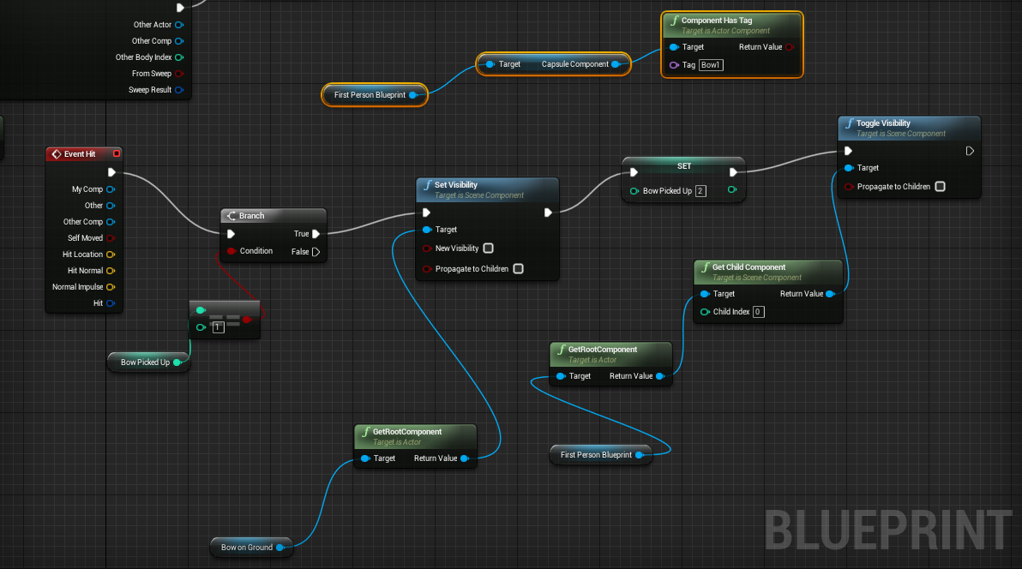Η Unreal χρησιμοποιεί την C++ που για πολλούς είναι μία από τις δυσκολότερες γλώσσες προγραμματισμού, ωστόσο έχει αναπτύξει το σύστημα των Blueprints.

Το Blueprints είναι ένα σύστημα οπτικού προγραμματισμού, όπου δεν απαιτείται καθόλου γραπτός κώδικας. Η χρήση του αφορά την σύνδεση κόμβων με διάφορες λειτουργίες δημιουργώντας έτσι τους ίδιους αλγόριθμους που θα δημιουργούσε κάποιος και με τη χρήση κώδικα.

### 2D Παιχνίδια

Σε ότι αφορά των χώρο των 2D παιχνιδιών, η Unity αποτελεί την καλύτερη επιλογή αφού τα σχετικά εργαλεία της είναι πολύ καλά ανεπτυγμένα και πλήρως επαρκή, επομένως δεν υπάρχει λόγος για την επιπρόσθετη πολυπλοκότητα της Unreal.

### Τιμή

Η Unity έχει τρεις επιλογές αυτή τη στιγμή, την Personal, την Plus και την Pro.

* Η έκδοση Personal περιέχει όλο το βασικό περιεχόμενο και είναι εντελώς δωρεάν. Επιτρέπει μέχρι 100.000 δολάρια κέρδη το χρόνο για τους χρήστες και επιβάλλεται η χρήση του λογότυπου ‘’Made in Unity’’ στο ξεκίνημα του παιχνιδιού.
* Η έκδοση Plus κοστίζει 35 δολάρια το μήνα ή 25 αν προπληρωθεί για ένα χρόνο. Επιτρέπει κέρδη μέχρι 200.000 δολάρια το χρόνο για κάθε χρήστη και προσφέρει κάποια επιπρόσθετα προνόμια, όπως 20% έκπτωση στο asset store.
* Η επαγγελματική έκδοση Pro κοστίζει 125 δολάρια το μήνα και δεν υποβάλλει κάποιο όριο κερδών στο χρήστη, ενώ προσφέρει ακόμη περισσότερα προνόμια.

Η Unreal έχει διαφορετική προσέγγιση, καθώς διανέμει την πλήρη έκδοση της μηχανής δωρεάν, αλλά ο χρήστης οφείλει το 5% των συνολικών κερδών του παιχνιδιού για πάντα. Εξαίρεση αποτελούν τα πρώτα 3.000 δολάρια ανά παιχνίδι ανά τέταρτο του έτους από τα οποία δεν οφείλει τίποτα.

### Άλλες μηχανές γραφικών

Αν και Unreal και Unity αποτελούν με διαφορά τις δημοφιλέστερες επιλογές, όσον αφορά την ανάπτυξη παιχνιδιών για ηλεκτρονικούς υπολογιστές, υπάρχουν κι άλλες ενδιαφέρουσες επιλογές μηχανών γραφικών, οι οποίες θα αναφερθούν παρακάτω:

#### **CryEngine**

Ξεκίνησε να αναπτύσσεται το 2002 από την CryTek για τις ανάγκες του άκρως πετυχημένου Farcry το 2004. Αρχικά κέρδισε μικρές ομάδες δημιουργών, ωστόσο με τον καιρό γίνεται όλο και πιο δημοφιλής. Η CryEngine είναι μία πολύ ισχυρή μηχανή γραφικών, υποστηρίζει όλες τις δημοφιλείς πλατφόρμες συμπεριλαμβανομένης και της εικονικής πραγματικότητας (VR). Η τιμολογιακή πολιτική της είναι όμοια με της Unreal, παρέχοντας την ολοκληρωμένη έκδοση της μηχανής με όλα τα features και πολλά assets, δωρεάν.

Θεωρείται δύσκολη στην εκμάθηση αν και καταβάλλονται πολύ καλές προσπάθειες να δημιουργηθεί εκπαιδευτικό υλικό, όπως το επίσημο κανάλι της CryEngine στο YouTube και άλλες πηγές, όπου αναρτώνται δωρεάν tutorials. Μερικά επιτυχημένα παιχνίδια που αναπτύχθηκαν σε αυτή τη μηχανή είναι η σειρά Farcry, η σειρά Crysis και το Kingdome Come: Deliverance.

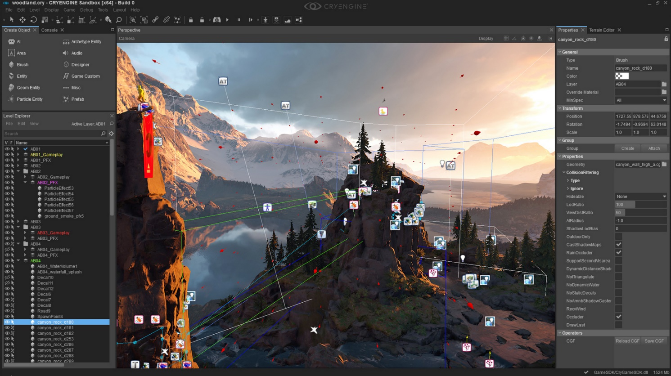

#### **Lumberyard**

Η Lumberyard είναι μία νέα μηχανή γραφικών που ανέπτυξε η Amazon και κυκλοφόρησε στην beta έκδοσή της τον Μάρτιο του 2018. Βασίζεται στην CryEngine παίρνοντας την άδεια το 2015, επομένως πρόκειται για μία πολύ ισχυρή μηχανή, στην οποία η Amazon πρόσθεσε έξτρα features, όπως πλήρη ενσωμάτωση με τα Amazon Web Services, livestreaming μέσω Twitch και άλλα. Μέχρι σήμερα υποστηρίζει πλήρως τις πλατφόρμες Microsoft Windows, PlayStation 4 και Xbox One, iOS, Android και VR, ενώ Linuxκαι Mac πρόκειται να υποστηριχθούν σύντομα. Η Lumberyard είναι εντελώς δωρεάν στην πλήρη έκδοσή της, χωρίς κανένα περιορισμό, ωστόσο υπάρχει το αναμενόμενο κόστος για τη χρήση των AWS, σε περίπτωση που είναι επιθυμητό.

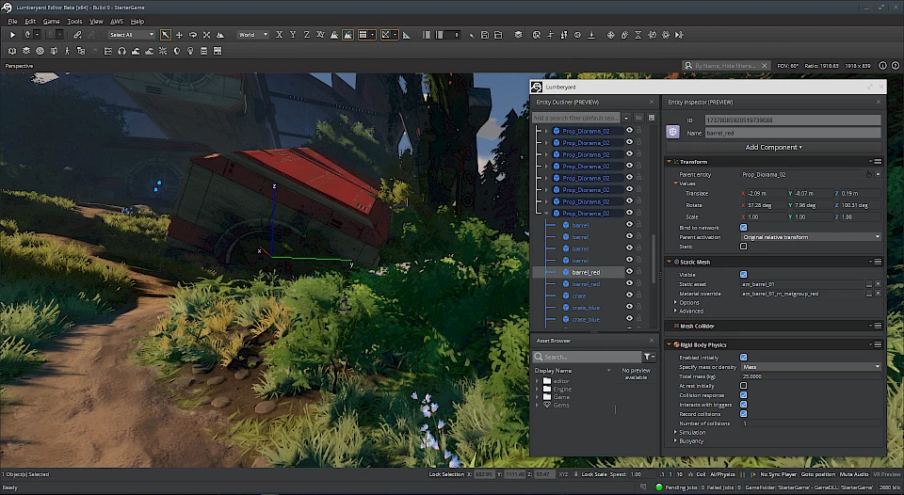

#### **Game Maker Studio**

Η Game Maker αναπτύχθηκε από τη YoYo και αποτελεί μία επιλογή για κάποιον που θέλει να ξεκινήσει. Αφορά κυρίως την ανάπτυξη 2D παιχνιδιών και λόγω του drag-and-drop οπτικού προγραμματισμού, αλλά και της απλής scripting γλώσσας (Game Maker Language) που προσφέρει, είναι μία ιδιαίτερα εύκολη πλατφόρμα. Προσφέρει υποστήριξη για μία ιδιαίτερα ευρεία γκάμα πλατφορμών, ενώ το κόστος αγοράς της εξαρτάται από τις πλατφόρμες για τις οποίες θα υποστηρίζεται το παιχνίδι.

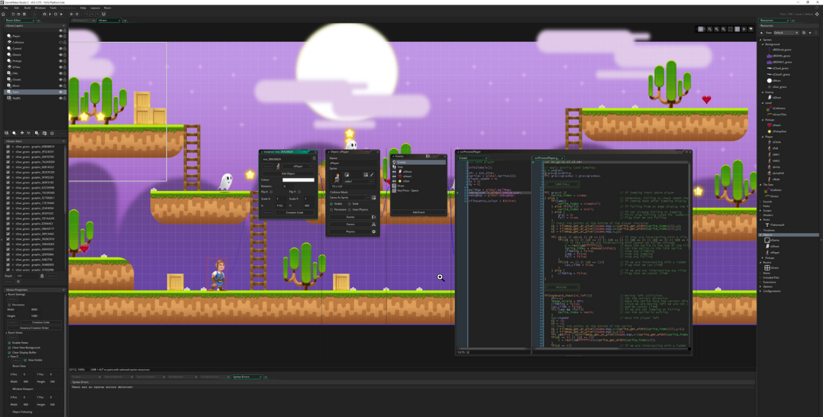

## Χρήσιμα Εργαλεία

### Blender

Το Blender είναι open-source λογισμικό δημιουργίας 3D γραφικών για animation, visual effects, τέχνη, 3D εκτυπώσιμα μοντέλα και βιντεοπαιχνίδια. Χρησιμοποιείται ιδιαίτερα από δημιουργούς βιντεοπαιχνιδιών λόγω των εξαιρετικών προχωρημένων εργαλείων του για digital sculpting, για σχεδίαση χαρακτήρων, αλλά και τη σχεδίαση δύσκολων υλικών, όπως υφάσματα. Το Blender είναι freeware, δηλαδή εντελώς δωρεάν για κάθε χρήση.

### Adobe Photoshop

Το Photoshop είναι ένα πρόγραμμα επεξεργασίας εικόνων της Adobe Systems και αποτελεί την δημοφιλέστερη επιλογή για επαγγελματίες του χώρου αυτού, όπως γραφίστες. Αν και δεν είναι απαραίτητο εργαλείο για ένα δημιουργό παιχνιδιών, μιας και σχεδόν όλες οι πλατφόρμες ανάπτυξης παιχνιδιών διαθέτουν εργαλεία επεξεργασίας εικόνων, ωστόσο για πολλούς δημιουργούς 2D παιχνιδιών παραμένει η καλύτερη επιλογή, λόγω των κορυφαίων δυνατοτήτων του.

# Tactical Battleground

## Περιγραφή παιχνιδιού

Το παιχνίδι που αναπτύχθηκε είναι το Tactical Battleground το οποίο είναι ένα παιχνίδι στρατηγικής, μίγμα card game και war game, τοποθετημένο στην ιστορική περίοδο της αρχαιότητας και το θέμα του είναι η σύγκρουση των Ρωμαίων και Κελτών.

Ο στόχος κάθε παίκτη είναι να καταστρέψει όλες τις εχθρικές μονάδες. Για να το πετύχει πρέπει να αναπτύξει και να εφαρμόσει κάποια στρατηγική προσπαθώντας να ελαχιστοποιήσει τις αδυναμίες του και να εκμεταλλευτεί τα δυνατά του σημεία και τις ευκαιρίες που παρουσιάζονται. Το παιχνίδι περιέχει τον παράγοντα της τύχης στο σύστημα μάχης του διαφοροποιώντας το από τα εντελώς ντετερμινιστικά παιχνίδια όπως το σκάκι. Με αυτόν τον τρόπο η μάχη γίνεται απρόσμενη και επιβάλλει στον παίκτη μία οπτική και τρόπο σκέψης με βάση τις πιθανότητες. Ταυτόχρονα, αυτή η σχεδιαστική επιλογή ενισχύει το ρεαλισμό, καθώς μοντελοποιεί με μεγαλύτερη ακρίβεια την απρόβλεπτη φύση του πολέμου, όπου ο στρατηγός έχει ελλιπείς πληροφορίες για κάθε δεδομένη κατάσταση, πράγμα που δεν οφείλεται αποκλειστικά στο ότι δεν γνωρίζει τις κινήσεις και τα σχέδια του αντιπάλου του, αλλά και σε μία πληθώρα μικροπαραγόντων που είναι αδύνατον να υπολογιστούν.

Αν και η τύχη που εφαρμόζεται παρόλα αυτά στο σύστημα μάχης επηρεάζει ως έναν βαθμό το αποτέλεσμα, αυτό συμβαίνει μόνο υπό τη σκοπιά περιορισμένου χρονικά διαστήματος, καθώς όσο περισσότερες είναι οι ρίψεις των ζαριών τόσο και η μέση τιμή των προηγούμενων ρίψεων πλησιάζει την αναμενόμενη μέση τιμή ενός εξάεδρου ζαριού, η οποία είναι η ίδια και για τους 2 παίκτες. Επομένως, αν και μακροσκοπικά η επιρροή της τύχης στο σύστημα είναι αρκετά μικρή δεν είναι αμελητέα, καθώς δημιουργεί ευκαιρίες σε τοπικό επίπεδο τις οποίες αν εκμεταλλευτεί ο εκάστοτε παίκτης θα έχει στα χέρια του ένα δυνατό προβάδισμα.

Ο παίκτης ξεκινάει την παρτίδα με 5 κάρτες, όπου η κάθε μία αντιπροσωπεύει μία στρατιωτική μονάδα Κελτών ή Ρωμαίων. Οι κάρτες έχουν 4 στατιστικά. Επίθεση, άμυνα, πανοπλία και ηθικό. Η επίθεση αφορά την εν δυνάμει ζημιά που μπορεί να προκαλέσει η μονάδα σε μία εχθρική. Η άμυνα αντιπροσωπεύει την ικανότητα της μονάδας να αμύνεται για να ελαχιστοποιεί την ζημιά που δέχεται. Η πανοπλία είναι ο βαθμός στον οποίο είναι εξοπλισμένη η μονάδα και μαζί με την άμυνα συνεισφέρει στην συνολική ανθεκτικότητα της μονάδας στο να δέχεται ζημιά. Τέλος, το ηθικό αντιπροσωπεύει τον βαθμό στον οποίο η μονάδα μένει στο πεδίο μάχης πριν οι απώλειες και η πίεση της μάχης την κάνουν να υποχωρήσει.

Σε αυτή την πρώτη έκδοση του παιχνιδιού δεν υπάρχει κάποιο στατιστικό που να αντιπροσωπεύει την ‘υγεία’ ή όπως είναι καλύτερα γνωστό στα Αγγλικά health της μονάδας, αλλά ούτε και το σύνολο ανδρών που την απαρτίζουν. Θεωρώ αυτά τα χαρακτηριστικά πλεονάζοντα, καθώς προσπαθώντας να μοντελοποιήσουμε την μάχη, αν συγκρίναμε δύο στρατιώτες που ο ένας ανήκει σε μία μονάδα νεοσύλλεκτων χωρίς ιδιαίτερη εκπαίδευση κι ο άλλος σε μία μονάδα βετεράνων, η μαχητικότητά τους εξαρτάται από τους εξής παράγοντες: την ικανότητά τους να αμύνονται, τον εξοπλισμό που τους προστατεύει και την αντοχή τους στην πίεση πριν υποχωρήσουν. Η μεταβλητή του health δεν βρίσκεται πραγματικά εκεί, καθώς και οι δύο έχουν θεωρητικά τις ίδιες αντοχές σε τραυματισμούς αφού και οι δύο είναι άνθρωποι. Το στατιστικό του αριθμού ανδρών επέλεξα να μην το συμπεριλάβω καθώς μπορούμε εύκολα να υποθέσουμε ότι κάθε μονάδα περιλαμβάνει τον ίδιο αριθμό ανδρών. Αυτό αν και ιστορικά δεν είναι ακριβές, αποτελεί μία απλοποίηση που δεν επηρεάζει με κάποιο ουσιαστικό τρόπο το σύστημα. Έτσι, για παράδειγμα, αν ένας στρατός Κελτών πολυπληθέστερος του εχθρού του, εφόσον δεν έχει ιδιαίτερη σημασία πώς είναι οργανωμένες οι μονάδες, θα τον αναπαραστήσουμε αντί με μεγαλύτερες με περισσότερες μονάδες.

Ωστόσο, κάνοντας την επιλογή να μην συμπεριλάβουμε το στατιστικό του αριθμού ανδρών, αν και δεν έχουμε πρόβλημα με την αρχική κατάσταση του παιχνιδιού, έχοντας κάνει την παραδοχή ότι όλες οι μονάδες έχουν τον ίδιο αριθμό ανδρών, έχουμε ωστόσο το πρόβλημα του υπολογισμού των απωλειών μιας μονάδας κατά τη διάρκεια της μάχης. Αυτό το ρόλο τον αναλαμβάνει η μεταβλητή του ηθικού. Οι συγκρούσεις στον αρχαίο κόσμο μεταξύ δύο στρατών διαρκούν πάντοτε ως τη στιγμή που η μία από τις δύο πλευρές υποχωρήσει. Ακόμη και οι πιο αιματηρές μάχες είχαν χαμηλά ποσοστά απωλειών, εκτός και αν μέρος των συγκρουόμενων δυνάμεων περικυκλωνόταν, όπου η μόνη επιλογή για κάθε στρατιώτη ήταν η μάχη μέχρι θανάτου. Επομένως, αφού οι μάχες παρά τις απώλειές τους αποτελούσαν κυρίως μάχες ηθικού, αποφάσισα το ηθικό να αποτελεί την μεταβλητή health της μονάδας.

### Σύστημα γύρων

Το παιχνίδι εξελίσσεται σε γύρους, γι’ αυτό και ανήκει στην κατηγορία των turn based strategy games (TBS), όπου οι γύροι διαδέχονται ο ένας τον άλλο ώστε οι παίκτες να παίζουν εναλλάξ. Ο κάθε γύρος χωρίζεται σε 3 φάσεις, την ‘First Action Phase’, μία ‘Battle Phase’ και μία ‘Second Action Phase’.

Κατά την διάρκεια της ‘First Action Phase’ ο παίκτης έχει τη δυνατότητα να εκτελέσει οποιαδήποτε ενέργεια. Οι δυνατές ενέργειες στην πρώτη έκδοση του παιχνιδιού είναι η μετακίνηση μίας κάρτας (drag and drop) από το drop zone που βρίσκεται, σε κάποιο άλλο έγκυρο drop zone. Έγκυρα drop zones είναι όλα τα drop zones που συνορεύουν με το drop zone που φιλοξενεί την εκάστοτε κάρτα, ενώ ταυτόχρονα είναι κενά. Τέλος, η ‘Second Action Phase’ είναι ακριβώς ίδια με την ‘First Action Phase’, απλώς έρχεται μετά τη φάση της μάχης.

Κατά την ‘Battle Phase’ εκτελείται ένα μέρος της μάχης μεταξύ των εμπλεκόμενων μονάδων ‘engaged units’. Εμπλεκόμενες μονάδες θεωρούνται οι μονάδες γειτονικού drop zone που ανήκουν σε διαφορετικό παίκτη. Το Battle Phase πρακτικά αφορά αυτές τις μονάδες και αφήνει ανεπηρέαστες όλες τις υπόλοιπες. Η μάχη μεταξύ αυτών των μονάδων εξελίσσεται ως εξής: Η κάθε μονάδα έχει τόσα εξάεδρα ζάρια όσα η επίθεσή της, τα οποία αντιπροσωπεύουν το σύνολο της συνολικής ζημίας που μπορεί να κάνουν. Έπειτα, για την εμπλεκόμενη κάρτα απέναντί της υπολογίζεται το άθροισμα της άμυνας με την πανοπλία και αυτός ο αριθμός είναι το όριο από το οποίο και πάνω όποιο ζάρι της επιτιθέμενης κάρτας καταφέρει να φέρει, τότε κάνει και ένα πόντο ζημίας. Για παράδειγμα, έστω ότι έχουμε τις παρακάτω κάρτες:

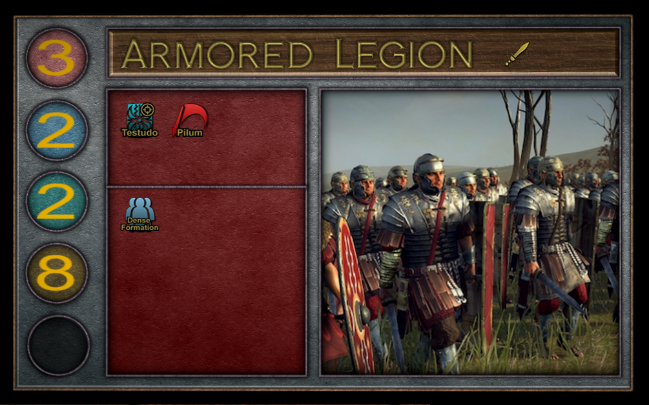

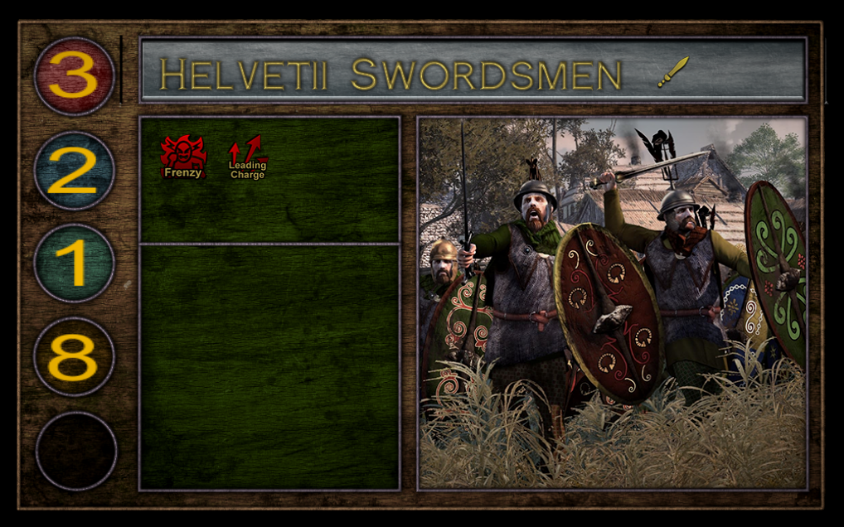

Μία πιθανή έκβαση της μάχης θα ήταν η εξής: Η μονάδα ‘Helvetti Swordsmen’ ρίχνει 3 ζάρια, δηλαδή όσα και η επίθεσή της. Τα ζάρια ήρθαν 2, 3 και 5 και επειδή μόνο το ζάρι που ήρθε 5 είναι μεγαλύτερο ή ίσο του 4, δηλαδή του αθροίσματος της άμυνας και της πανοπλίας του ‘Legioner’, η συνολική ζημία που λαμβάνει η κάρτα είναι 1. Επομένως, το morale της μονάδας ‘Legioner’ θα γίνει 7. Αντίστοιχα, η μονάδα ‘Legioner’ θα ρίξει κι αυτή 3 ζάρια τα οποία έστω ότι έρχονται 1, 3 και 4. Επειδή, 2 από τα ζάρια ήρθαν μεγαλύτερα ή ίσα του 3 η ‘Helvetti Swordsmen’ δέχεται 2 ζημία και το morale της είναι πλέον 6.

## Διαδικασία ανάπτυξης

Πριν την ανάπτυξη του Tactical Battleground δεν είχα κάποια εξοικείωση με τη Unity, οπότε έπρεπε να ξεκινήσω με κάποια μαθήματα που θα με βοηθούσαν να γνωρίσω τα βασικά της ανάπτυξης παιχνιδιών με τη χρήση της Unity. Ωστόσο, λόγω της πρότερης εμπειρίας μου στον κόσμο των βιντεοπαιχνιδιών ως παίκτης, είχα την εικόνα ότι αν και μία σύντομη εισαγωγή στην Unity θα ήταν επωφελής, μία εκτενής σειρά μαθημάτων δεν θα ήταν. Λόγω της βασικής μου κατανόησης στις μηχανές γραφικών θεώρησα ότι αυτό που θέλω να φτιάξω θα είναι πολύ διαφορετικό από τα πράγματα που πιθανότατα θα κάλυπτε η ύλη ενός γενικού τύπου tutorial. Τα περισσότερα παιχνίδια είτε αφορούν ένα τρισδιάστατο κόσμο, όπου χαρακτήρες και αντικείμενα αλληλοεπιδρούν επηρεαζόμενα από τους νόμους της Φυσικής, είτε δισδιάστατα παιχνίδια, τα περισσότερα εκ των οποίων platformer. To Tactical Battleground επρόκειτο να είναι ένα τρισδιάστατο μεν παιχνίδι που όμως στην πράξη θα παιζόταν ως δισδιάστατο. Επομένως στα πλαίσια της ανάπτυξής του δεν θα με ενδιέφεραν πράγματα, όπως ένας fps (first person shooter) controller, η Φυσική του κόσμου του παιχνιδιού, το sculpting των τρισδιάστατων μοντέλων ή τα animations των χαρακτήρων. Από την άλλη, αν και το Tactical Battleground θα έμοιαζε περισσότερο με ένα 2D παιχνίδι, και πάλι τα βασικά χαρακτηριστικά των 2D παιχνιδιών δεν θα ήταν παρόντα, όπως character controller, sprite creation και level design. Αντίθετα, πράγματα με τα οποία υπολόγιζα ότι θα ασχοληθώ ήταν η δημιουργία του terrain στο οποίο εξελίσσονται οι μάχες, ο χειρισμός των καρτών με drag and drop και η σύνδεση δύο παικτών μέσω του διαδικτύου. Επομένως, αποφάσισα να ξεκινήσω παρακολουθώντας tutorials ανάπτυξης επιτραπέζιων παιχνιδιών και παιχνιδιών με κάρτες σε Unity, είδη τα οποία βρίσκονταν πολύ πιο κοντά σε αυτό που ήθελα να φτιάξω, κι έπειτα tutorials που αφορούσαν τo online παιχνίδι της Unity .

### Ανάπτυξη

Η ανάπτυξη ξεκίνησε από την δημιουργία καρτών χωρίς περιεχόμενο με την μορφή απλά μιας εικόνας και στη συνέχεια, δύο ζωνών όπου θα μπορούσαν να τοποθετηθούν κάρτες. Ο στόχος σε αυτό το σημείο ήταν να έχω κάρτες που μετακινούνται με αριστερό κλικ και σύρσιμο του ποντικιού (drag n’ drop) και ζώνες οι οποίες θα δέχονται τις κάρτες όταν ο χρήστης τις αφήσει από πάνω τους, παρόμοια με το ταμπλό της σκακιέρας. Οι ζώνες ήταν απαραίτητες, καθώς ο υπολογιστής θα έπρεπε να γνωρίζει τη θέση της κάθε κάρτας ανά πάσα στιγμή, κι επειδή το terrain του Tactical Battleground δεν επρόκειτο να είναι συνεχόμενο, έπρεπε να υπάρχουν ορισμένες θέσεις όπου κάποια κάρτα θα μπορούσε να βρεθεί. Οι κάρτες με το ξεκίνημα του παιχνιδιού βρίσκονται στο χέρι του παίκτη (hand), το οποίο αποτελεί μία ιδιαίτερη ζώνη που διαφέρει από τις υπόλοιπες μόνο ως προς το ότι μόλις μια κάρτα τοποθετηθεί σε κάποιο άλλο drop zone δεν μπορεί ποτέ ξανά να επιστρέψει. Το hand αντιπροσωπεύει το χώρο εκτός πεδίου μάχης, οπότε όσο οι κάρτες βρίσκονται εκεί είναι σαν να μην υπάρχουν, σε ότι αφορά το παιχνίδι. Κάθε παίκτης έχει το δικό του hand, επομένως το terrain έχει στο σύνολο 2.

#### **Single player components**

Έπειτα, δημιούργησα τα script ‘’Draggable’’ που έχουν οι κάρτες, το ‘’HandDropzone’’ που έχει το hand και το ‘’BattleDropzone’’ που έχουν όλα τα υπόλοιπα drop zones του terrain και ρυθμίζουν την συμπεριφορά τους.

Στο script ‘’Draggable’’ έχει σημασία να αναφερθούν οι εξής μέθοδοι:

* ‘’OnBeginDrag’’: Αυτή η μέθοδος θα εκτελεστεί μόλις ο παίκτης θα ξεκινήσει να μετακινεί μία κάρτα. Τα δύο σημαντικότερα πράγματα για τα οποία φροντίζει είναι να βρει τα drop zones που αποτελούν εν δυνάμει σημεία μετακίνησης (valid drop zones) της κάρτας και η δημιουργία μίας αόρατης κάρτας στη θέση της κάρτας που πρόκειται να μετακινηθεί. Valid drop zones θεωρούνται αυτά που βρίσκονται ‘κολλητά’ του drop zone στο οποίο βρίσκεται η κάρτα που πρόκειται να μετακινηθεί και δεν περιέχουν κάποια άλλη κάρτα, καθώς κάθε drop zone, εκτός του hand, μπορεί να περιέχει μέχρι μία κάρτα. Επίσης, πρέπει να σημειωθεί ότι κανένα drop zone δεν θεωρείται εν δυνάμει στόχος εάν η κάρτα έχει εξαντλήσει την κίνησή της για το γύρο, ωστόσο αυτό θα αναλυθεί περισσότερο στην συνέχεια. Μόλις βρεθούν τα valid drop zones επισημαίνονται στον παίκτη αλλάζοντας το χρώμα τους σε φωτεινό πράσινο. (φωτο)

Η δημιουργία της αόρατης κάρτας (place holder) στη θέση της κάρτας που ο παίκτης έχει ξεκινήσει να μετακινεί συμβαίνει για να μην γίνεται ανασυγκρότηση της θέσης κάθε κάρτας στο hand, όταν μία κάρτα ξεκινάει να μετακινείται, αλλά μόνο αν πέσει σε κάποιο valid drop zone.

(φωτο)

* ‘’OnDrag’’: Η μέθοδος αυτή είναι υπεύθυνη για την μετακίνηση της συρόμενης κάρτας στο σημείο που δείχνει το ποντίκι. Ακόμη, είναι υπεύθυνη για την αναδιοργάνωση των καρτών στη ζώνη του hand ώστε να δημιουργείται κενό στο σημείο που ο παίκτης θα τοποθετήσει μία κάρτα.

(φωτο)

Αυτό γίνεται τόσο για να προσθέσω δυναμικότητα όσο και για να δώσω στον παίκτη τη δυνατότητα να αλλάζει τη σειρά των καρτών που κρατάει στο χέρι του.

* ‘’OnEndDrag’’: Η κάρτα τοποθετείται στο drop zone που βρίσκεται από κάτω της, εφόσον φυσικά το drop zone αυτό αποτελεί νόμιμο στόχο. (φωτο) Διαφορετικά επιστρέφει στο drop zone που βρισκόταν πριν το drag ξεκινήσει. Έπειτα, η συγκεκριμένη αλλαγή στέλνεται μέσα από το δίκτυο. (φωτο) Τέλος, η μέθοδος φροντίζει για το ‘καθάρισμα’, όπως τη διαγραφή του place holder και την επαναφορά του ουδέτερου χρώματος στα drop zones που είχαν αλλάξει το χρώμα τους κατά το highlighting.

Παράλληλα με το ‘’Draggable’’ ανέπτυξα το ‘’BattleDropzone’’ script το οποίο και βρίσκεται σε όλα τα drop zone αντικείμενα του παιχνιδιού και ρυθμίζει την συμπεριφορά τους. Αποτελείται από τρεις μεθόδους, την ‘’OnPointerEnter’’, την ‘’OnPointerExit’’ και την ‘’OnDrop’’.

* Η πρώτη καλείται όταν ο κέρσορας περάσει στο χώρο ενός drop zone και ελέγχει αν το drop zone περιέχει ήδη κάποια μονάδα.
* Η δεύτερη μέθοδος καλείται όταν ο κέρσορας εξέλθει από το χώρο ενός drop zone και η τρίτη όταν ο παίκτης τοποθετήσει μία κάρτα στο drop zone.
* Η ‘’OnDrop’’ μέθοδος υλοποιεί έναν ακόμη έλεγχο για το αν η κάρτα επιτρέπεται να τοποθετηθεί εκεί, διαφορετικά την στέλνει πίσω στο drop zone όπου φιλοξενούταν πριν επιχειρήσει ο παίκτης να την μετακινήσει. Εφόσον το drop zone αποτελεί νόμιμο τρόπο, η μέθοδος τοποθετεί την κάρτα μέσα και μειώνει την υλοποιημένη δυνατή κίνηση της μονάδας κατά μία μονάδα, καταγράφοντας έτσι ότι η μονάδα κινήθηκε κατά ένα drop zone, μιας και η κίνηση των μονάδων δεν είναι απεριόριστη.

Το ‘’HandDropzone’’ script λειτουργεί όπως το ‘’BattleDropzone’’ με τη διαφορά ότι δεν δέχεται κάρτες πίσω, μιας και μόλις μία μονάδα εγκαταλείψει το hand και μπει στο πεδίο της μάχης δεν πρέπει να μπορεί να γυρίσει πίσω.

Ένα ακόμη σημαντικό script είναι το ‘’CardZoom’’, το οποίο βρίσκεται σε κάθε κάρτα, είναι υπεύθυνο για τη λειτουργία του ‘ζουμαρίσματός’ της με δεξί κλικ πάνω της. Το script φροντίζει επίσης να περιστρέψει τις κάρτες του αντιπάλου ταυτόχρονα με το να τις φέρει κοντά στην κάμερα του παίκτη, ώστε να μπορεί να διαβαστεί, ενώ και οι δύο κινήσεις γίνονται με ομαλό τρόπο.

#### **Multiplayer components**

Όσο αφορά τη multiplayer πλευρά του παιχνιδιού υπάρχουν μερικές διαθέσιμες βιβλιοθήκες, όπως η Photon και η Mirror, ενώ η επίσημη λύση που προσφέρει η Unity είναι η UNet. Δυστυχώς, η UNet δεν κατάφερε να ξεπεράσει κάποιες αδυναμίες της σε θέματα ασφάλειας, απόδοσής, αλλά πολύ περισσότερο ήταν αρκετά δύσχρηστο με αποτέλεσμα να αποσυρθεί και να αντικατασταθεί με ένα νέο multiplayer σύστημα μέχρι το τέλος του 2021. Το Tactical Battleground αναπτύχθηκε μεταξύ 2018 με 2019, μία μεταβατική περίοδο για το networking σύστημα της Unity κι έγινε χρήση του UNet.

Το ‘’NetworkManagerCustom’’ είναι ένα ιδιαίτερο script, καθώς δεν κληρονομεί από την κλάση ‘’MonoBehavior’’ ή ‘’NetworkBehavior’’ που κληρονομούν όλες οι άλλες κλάσεις/script, αλλά από την κλάση ‘’NetworkManager’’. Ο ‘’NetworkManager’’ είναι μία κλάση που φροντίζει ώστε να γίνει η σύνδεση των δύο παικτών, να γίνει η μετάβαση στην online οθόνη και να γίνουν τα spawn των παικτών. Είναι ήδη υλοποιημένος από το UNet, ωστόσο αν θέλουμε να έχουμε περισσότερο έλεγχο πρέπει να φτιάξουμε τον δικό μας, που θα κληρονομεί όλες τις λειτουργίες του και ταυτόχρονα θα εκτελεί τον επιπλέον κώδικα. Οι πιο σημαντικές μέθοδοι του ‘’NetworkManager’’ είναι οι ‘’JoinGame’’, ‘’OnServerConnect’’, ‘’OnServerDisconnect’’ και ‘’OnLevelWasLoaded’’.

* Η ‘’JoinGame’’ εκτελείται όταν πατηθεί το κουμπί Join Game από το μενού και φροντίζει να πάρει την IP διεύθυνση και την πόρτα που έδωσε ο χρήστης και να επιχειρήσει να συνδεθεί.
* Η ‘’OnServerConnect’’ φροντίζει να ξεκινήσει το παιχνίδι όταν 2 παίκτες είναι συνδεδεμένοι στον server, δηλαδή ο host και ο client και καλείται όταν κάποιος παίκτης συνδεθεί στον server.
* Η ‘’OnServerDisconnect’’ καλείται με την αποσύνδεση ενός παίκτη και δεν αξιοποιήθηκε.
* Τέλος, η ‘’OnLevelWasLoaded’’ καλείται μόλις ο παίκτης έχει συνδεθεί και μεταβεί στην online πλέον οθόνη.

Ακολουθεί το ‘’PlayerConnection’’ script που είναι μακράν το σημαντικότερο script και είναι υπεύθυνο για τις περισσότερες λειτουργίες του παιχνιδιού με αποτέλεσμα να είναι πάρα πολύ ογκώδες (920 γραμμές κώδικα). Ο λόγος που το ‘’PlayerConnection’’ συγκεντρώνει τόσες λειτουργίες μαζί δεν είναι από έλλειψη πρόθεσης για οργάνωση του κώδικα, καθώς αποτελείται από περισσότερα script τα οποία συνενώθηκαν στην πορεία λόγω των περιορισμών που θέτει η Unity. Πιο συγκεκριμένα, για λόγους ασφάλειας η Unity δεν επιτρέπει παρά μόνο σε ένα script να διαχειρίζεται οτιδήποτε έχει να κάνει με το networking του παίκτη. Το συγκεκριμένο script βρίσκεται σε ένα αόρατο αντικείμενο με το ίδιο όνομα και εκτελείται τοπικά σε κάθε παίκτη, ελέγχοντας να εκτελείται σε host ή client ώστε να εκτελέσει διαφορετικό κώδικα, όπου χρειάζεται.

Εδώ πρέπει να αναφερθεί ο τρόπος με τον οποίο γίνεται η επικοινωνία μεταξύ των τερματικών στο UNet. Ένας εκ των δύο παικτών είναι ο host και είναι server και client ταυτόχρονα. Αυτό σημαίνει ότι ο host χρησιμοποιεί τον ίδιο ακριβώς κώδικα για να στείλει πληροφορίες στον server που χρησιμοποιεί και ο client, απλά στην περίπτωση του host τα μηνύματα καταλήγουν πίσω στον εαυτό του, επεξεργάζονται, ωστόσο από διαφορετικό κώδικα.

εικονα

Οι πιο σημαντικές μέθοδοι του ‘’PlayerConnection’’ είναι οι εξής:

* Η ‘’SetUpGame1’’ για το spawn των καρτών, όπως και για τη ρύθμιση της κάμερας του εκάστοτε παίκτη.
* Η ‘’SetUpGame2’’ ρυθμίζει τη θέση στην οποία κάθε κάρτα πρέπει να μεταβεί, εάν ο εκάστοτε παίκτης ζουμάρει σε αυτήν.
* Η ‘’SetUpGame3’’ εκκινεί το σύστημα των γύρων ώστε να ξεκινήσει το παιχνίδι.

Όλος ο κώδικας που αφορά την επικοινωνία, όπως αναφέρθηκε, βρίσκεται σε διαφορετικές μεθόδους στο ‘’PlayerConnection’’ script.

Οι εντολές οι οποίες εκτελούνται στον server βρίσκονται σε μεθόδους Command όπως η παρακάτω: …

Τα Commands εκτελούνται στον server, ωστόσο καλούνται από τους client. Μία σημαντική παρατήρηση είναι ότι τα ονόματα αυτών των μεθόδων πρέπει υποχρεωτικά να ξεκινάνε με ‘’Cmd’’.

Αντίστοιχα, οι εντολές που εκτελούνται στους clients και καλούνται από τον server ονομάζονται ‘’Rpc’s’’. Για παράδειγμα, …

Όπως στα Command έτσι και στις Rpc μεθόδους είναι υποχρεωτικό να ξεκινούν με ‘’Rpc’’.

* Η ‘’CmdSpawnMyUnit’’ την οποία καλούν οι client για να ζητήσουν από το server να δημιουργήσει μία συγκεκριμένη μονάδα.
* Η ‘’CmdNextTurnState’’ την οποία καλεί ο client κάθε φορά που θέλει να περάσει στην επόμενη φάση του γύρου (turn state). Οι φάσεις ενός γύρου είναι οι εξής: Set Up Game, Start Turn, Player Actions1, Battle, Player Actions2 και End Turn. Οι φάσεις διαδέχονται η μία την άλλη και μόλις ολοκληρωθεί και η End Turn ο γύρος του παίκτη τελειώνει και ξεκινάει ο γύρος του άλλου παίκτη πάλι από το πρώτο turn state, set up game. Με κάθε turn state εκτελείται και η ανάλογη μέθοδος που περιέχει τον κώδικα που ρυθμίζει οτιδήποτε συμβαίνει στην εκάστοτε φάση.
* Η ‘’CmdCheckForWinners’’ είναι η μέθοδος που ελέγχει αν το παιχνίδι τελείωσε και για το ποιος είναι ο νικητής.
* Η ‘’FindEngagedDropzones’’ είναι η μέθοδος που ελέγχει ποια εφαπτόμενα drop zones περιέχουν μονάδες αντίπαλων παικτών.
* Η ‘’ExecuteFighting’’ είναι η μέθοδος που παίρνοντας μία λίστα από drop zones που επέστρεψε η ‘’FindEngagedDropzones’’, εκτελεί τον αλγόριθμο της μάχης για κάθε ζευγάρι εχθρικών μονάδων.
* Η ‘’CleanUpRetreatedCards’’ και η ‘’RpcCardRemoveFromGame’’ είναι οι μέθοδοι με τις οποίες το παιχνίδι φροντίζει να απομακρύνει τις μονάδες που καταστράφηκαν μετά τη μάχη.

Τέλος τα script MainMenu, SettingsMenu kai ButtonBehavior είναι υπεύθυνα για τις λειτουργίες και τις ρυθμίσεις του μενού και τη λειτουργικότητα των κουμπιών αντίστοιχα.

# Ανασκόπηση και συμπεράσματα

## Δομικά στοιχεία της υλοποίησης

Για την ανάπτυξη του Tactical Battlegrounds δημιουργήθηκε ένα σύνολο στοιχείων τα περισσότερα εκ των οποίων αναλύθηκαν σε προηγούμενο κεφάλαιο. Συνοπτικά αναφέρονται τα παρακάτω βασικά δομικά στοιχεία:

Σκηνές

Menu: Είναι η αρχική, offline οθόνη του μενού καθώς και η οθόνη των ρυθμίσεων.

φωτο

_SCENE_: Είναι η online οθόνη όπου παίζεται μία παρτίδα του παιχνιδιού.

Φωτο

Κάρτες

HELVETII SWORDSMEN

Φωτο

ICENI WARRIORS

Φωτο

SUEBI AMBUSHERS

Φωτο

ARMORED LEGION

Φωτο

OldPaperBackrounnd

Φωτο

Ήχος

MainMixer: Ελέγχει την ένταση του ήχου του παιχνιδιού

Φωτο

Κάμερες

MainCamera: Η κάμερα του μενού

HostCamera, ClientCamera: Η κάμερες των παιχτών με την έναρξη μίας παρτίδας

Terrain

Φωτο

Scripts

## Χαρακτηριστικά που δεν υλοποιήθηκαν

Το Tactical Battleground αναπτύχθηκε στα πλαίσια της πτυχιακής μου εργασίας, για τα οποία θεωρώ πως αποτελεί ιδιαίτερα καλή δουλειά. Ωστόσο, υπάρχουν πολλά ακόμη πράγματα που χρειάζεται ώστε να είναι ένα πλήρες εμπορικό παιχνίδι. Παρακάτω παραθέτω τα features με τα οποία σχεδίασα αρχικά το παιχνίδι και δεν υλοποιήθηκαν έως την συγκεκριμένη έκδοση.

### Gameplay features

* Έως και την πρώτη έκδοση του παιχνιδιού όλα τα drop zones είναι εντελώς ίδια, μη προσφέροντας το στρατηγικό βάθος του terrain. Και από ρεαλιστική σκοπιά, αλλά και από πλευράς βελτίωσης του game play θα ωφελούσε ανάλογα με την background εικόνα του terrain, τα drop zones να αποδίδουν ιδιαίτερες ιδιότητες στις μονάδες που φιλοξενούν. Για παράδειγμα, στα δάση κάποιες μονάδες μπορούν να γίνονται αόρατες προς τον αντίπαλο και να παραμένουν αόρατες κατά την κίνηση, ώστε να δίνουν στους παίκτες την δυνατότητα της ενέδρας.
* Ακόμη, στην πρώτη έκδοση δεν εφαρμόζεται κάποια ποινή στο ηθικό στις περικυκλωμένες μονάδες. Θα ήταν ωφέλιμο να προστεθεί αυτό το χαρακτηριστικό, καθώς θα έδινε κίνητρο στους παίκτες να επιδιώξουν περικύκλωση, όπως θα ήταν και ρεαλιστικό.
* Το παιχνίδι σχεδιάστηκε με μία πληθώρα μονάδων διαφορετικού τύπου, όπου σε κάθε τύπο θα ανήκουν μονάδες με διαφορετικές ιδιότητες. Παρακάτω αναφέρονται οι γενικοί τύποι μονάδων, καθώς κάθε τύπος χωρίζεται κι αυτός σε υποτύπους.
* *Πεζικό*: Αποτελεί συνήθως τον κορμό του στρατού και ο ρόλος του είναι κυρίως να είναι αποτελεσματικό στις στατικές συγκρούσεις.
* *Ιππικό***:** Μπορεί να εκτελέσει πολλούς διαφορετικούς ρόλους, ωστόσο οι βασικοί είναι, εκμεταλλευόμενο την μεγαλύτερη ταχύτητά του σε σύγκριση με τις μονάδες άλλων τύπων, να περικυκλώνει το πεζικό και να κυνηγά/ συγκρούεται με ευαίσθητους στόχους.
* *Ακροβολιστές:*Μπορεί να είναι τοξότες, ακοντιστές, σφεντονιστές, πυροβολικό (καταπέλτες, βαλλίστρες). Με διαφορετική εμβέλεια αλλά και ιδιότητες, έχουν κοινό το στοιχείο ότι κάνουν ζημία εξ αποστάσεως και αποτελούν ιδιαίτερα ευαίσθητο στόχο.
* Επιπρόσθετα, θα ήταν καλό να προστεθεί ένα πέμπτο στατιστικό στις μονάδες, που θα αντιπροσωπεύει το ποσοστό αντρών που έχει απομείνει στην εκάστοτε μονάδα. Το παιχνίδι τώρα λειτουργεί κάνοντας χρήση του ηθικού γι’ αυτό το σκοπό, το οποίο είναι σε γενικές γραμμές ρεαλιστικό, καθώς μία μονάδα θα υποχωρούσε όταν έσπαγε το ηθικό της και αυτό θα συνέβαινε πολύ πιο πριν πέσουν όλοι οι άντρες που την απαρτίζουν. Ωστόσο, έτσι δεν μοντελοποιείται η μάχη μέχρι θανάτου, που συνέβαινε όταν μία μονάδα είναι εντελώς περικυκλωμένη, χωρίς έξοδο διαφυγής. Επίσης, καθίσταται έτσι αδύνατο να υλοποιηθούν abilities που αυξάνουν το ηθικό, βασικό μέρος των πραγματικών μαχών, καθώς μπορούν να αυξήσουν το χρόνο που συμμετέχει μία μονάδα σε μία σύγκρουση επ’ αόριστον. Αυτό το στατιστικό ας το ονομάσουμε integrity, θα είναι ένας αριθμός σταθερός σε όλες τις μονάδες, ωστόσο μεγαλύτερος από το ανώτερο δυνατό ηθικό. Κάθε φορά που θα αφαιρείται ένας πόντος από το ηθικό, θα αφαιρείται και από το integrity, ωστόσο το integrity δεν θα μπορεί να ανέβει, μοντελοποιώντας έτσι ρεαλιστικά τις απώλειες της μονάδας ως ποσοστό του συνόλου της. Υπό φυσιολογικές συνθήκες μία μονάδα πρώτα θα εξαντλεί το ηθικό της, ωστόσο αν εφαρμοστούν σε αυτή ιδιότητες που αυξάνουν το ηθικό, η μονάδα θα παρατείνει το χρόνο που μένει σε μία σύγκρουση μαχόμενη έως θανάτου, έως ότου όμως εξαντληθεί και το integrity, διασφαλίζοντας ότι ο παράγοντας των απωλειών συμμετέχει όταν το επιβάλλουν οι συνθήκες.
* Έως τη συγκεκριμένη έκδοση δεν έχει προστεθεί η μονάδα του commander. O commander είναι μία ιδιαίτερη κάρτα και αντιπροσωπεύει τον στρατηγό και τους σωματοφύλακές του. Κάθε παίκτης έχει έναν ακριβώς commander στο στρατό του. Κάθε διαφορετικός commander δίνει τις ιδιαίτερες ιδιότητές του στο σύνολο του στρατού, όπως και έχει ξεχωριστές abilities που αντιπροσωπεύουν το χαρακτήρα του, καθώς αποτελούνται από ιστορικά πρόσωπα. Η μονάδα του commander λειτουργεί πέραν των επιπρόσθετων χαρακτηριστικών της, όπως οι υπόλοιπες μονάδες, καθώς έχει τα ανάλογα στατιστικά. Ωστόσο, σε περίπτωση υποχώρησης του commander ο παίκτης χάνει το παιχνίδι, επομένως πρέπει να προστατευθεί με κάθε κόστος.
* Ένα άλλο ενδιαφέρον feature που θα μπορούσε να προστεθεί είναι η τράπουλα του καιρού (weather deck) που έχει σκοπό να μοντελοποιήσει τις καιρικές συνθήκες και τις εναλλαγές τους. Η ιδέα είναι να υπάρχει μία τράπουλα από όπου τυχαία θα επιλέγεται και θα τοποθετείται ανοικτή δίπλα στο terrain μία κάρτα καιρού, η οποία θα έχει ένα τίτλο (π.χ. Sunny, Raining, Snowing), ένα σχετικό art work και ένα χώρο κειμένου, όπου θα αναφέρονται οι ιδιότητες της εκάστοτε καιρικής συνθήκης και η επιρροή της στο παιχνίδι. Οι καιρικές συνθήκες μπορεί και να είναι σταθερές, να αλλάζουν ορισμένες φορές ή και να αλλάζουν ακαθόριστο αριθμό φορών σύμφωνα με κάποια πιθανότητα. Η επιλογή εξαρτάται από τον επιπρόσθετο βαθμό τυχαιότητας που θα είναι επιθυμητός.
* Ένα σημαντικό κομμάτι του παιχνιδιού κατά τη σχεδίαση είναι η φάση/ φάσεις των ενισχύσεων. Σύμφωνα με κάποιο μέτρο, όπως το άθροισμα του ηθικού του συνόλου των μονάδων κάθε παίκτη σε συνδυασμό με ένα βαθμό τυχαιότητας, ώστε να μην είναι απόλυτα προβλέψιμο, κάθε παίκτης θα λαμβάνει έναν ορισμένο αριθμό μονάδων ως ενισχύσεις. Το σύνολο των ενισχύσεων που θα λάβει κάθε παίκτης θα είναι ίσο, το μόνο που θα αλλάζει είναι η χρονική στιγμή που θα καταφθάνουν. Όσο πιο γρήγορα χάνει ένας παίκτης, τόσο γρηγορότερα θα λάβει τις ενισχύσεις του, κι έτσι δημιουργούμε ένα ενδιαφέρον mechanic που βοηθά τις ανατροπές. Αφότου φτάσουν οι ενισχύσεις για τον παίκτη που χάνει μέχρι εκείνη τη στιγμή το παιχνίδι, για ορισμένο χρονικό διάστημα έχει το πάνω χέρι. Αν καταφέρει να ανατρέψει την κατάσταση το παιχνίδι δεν έχασε την ισορροπία του, αφού σειρά έχουν οι ενισχύσεις του παίκτη που μέχρι πρότινος κέρδιζε. Ο αριθμός των ενισχύσεων, οι φορές που θα εμφανιστούν και σε ποιο σημείο της μάχης θα καθοριστεί μετά από testing. Μία αρχή θα ήταν ο αριθμός των ενισχύσεων να είναι οι μισές μονάδες του αρχικού στρατού και να καταφθάνουν περίπου όταν ο κάθε παίκτης φτάσει στο μισό της αρχικής του δύναμης. Αναφέρεται ‘περίπου’ τη στιγμή αυτή, καθώς ο παράγοντας της τύχης πρέπει να είναι παρόντας στον σχετικό αλγόριθμο. Αυτό, γιατί είναι ρεαλιστικότερο ο στρατηγός να μην γνωρίζει επ’ ακριβώς την χρονική στιγμή άφιξης των ενισχύσεων, ακόμη, από πλευράς game play προσφέρει το αίσθημα της αναμονής και αγωνίας στον παίκτη και τέλος, αποτρέπει τους παίκτες από το να εκμεταλλευτούν το σύστημα, δημιουργώντας τις συνθήκες ώστε να λάβουν τις ενισχύσεις τους ακριβώς τη στιγμή που θα έχουν το μεγαλύτερο αντίκτυπο.
* Ένα ακόμη επιθυμητό feature θα ήταν η μέτρηση του σκορ. Ένας τρόπος που αναφέρθηκε και νωρίτερα θα μπορούσε να είναι μετρώντας το άθροισμα του ηθικού του συνόλου των μονάδων των παικτών. Πάνω σε αυτό, ενδεχομένως να υπάρξουν καλύτερες εναλλακτικές ιδέες στο μέλλον.
* Αυτή τη στιγμή το Tactical Battleground έχει ένα mode παιχνιδιού, ωστόσο θα μπορούσαν να υπάρχουν και άλλα. Παρακάτω παραθέτω μερικές ιδέες.
* *2 vs 2*: Πρόκειται για ένα mode μάχης μεταξύ 2 ομάδων των 2 ατόμων σε ένα μεγαλύτερο terrain με τους κοινούς κανόνες.
* *Ambush*: Πρόκειται για ένα mode εξομοίωσης ενέδρας, όπου το παιχνίδι θα ξεκινάει με τις μονάδες του ενός παίκτη, η μία πίσω από την άλλη σε μορφή στήλης (χωρίς δυνατότητα επιλογής θέσης, παρά μόνο της σειράς στην στήλη) στην αρχή ενός δρόμου που θα διασχίζει το πεδίο μάχης. Έπειτα, ο δεύτερος παίκτης έχοντας δει την τελική θέση των μονάδων του αντιπάλου του στην στήλη, τοποθετεί τις δικές του μονάδες σε οποιοδήποτε σημείο του πεδίου μάχης από την μία και την άλλη πλευρά του δρόμου. Οι κάρτες για το ambush mode πιθανόν να έχουν ακόμη πυκνό δάσος μέσα από όπου θα περνάει ο δρόμος, κάνοντας έτσι τις μονάδες που βρίσκονται μέσα αόρατες από κάποια απόσταση και πέρα. Ο στόχος του παίκτη που στήνει την ενέδρα είναι να ‘σκοτώσει’ τον αντίπαλο commander, ενώ ο αμυνόμενος παίκτης κερδίζει αν απλώς καταφέρει να μετακινήσει τον commander του από την μια πλευρά του χάρτη στην άλλη (απ’ όπου θα διαφύγει ζωντανός).
* Ένα πολύ σημαντικό feature που θα έδινε στο Tactical Battleground ουσιαστικό CCG χαρακτήρα θα ήταν η διανομή καρτών με τις οποίες οι παίκτες θα φτιάχνουν τα deck τους. Μέχρι και αυτή την έκδοση οι τράπουλες με τις οποίες παίζουν οι παίκτες είναι προ-κατασκευασμένες. Η πρόσθεση αυτού του χαρακτηριστικού είναι ιδιαίτερης σημασίας διότι αυξάνει το playability, καθώς οι παίκτες διασκεδάζουν με το παιχνίδι και χωρίς να το παίζουν, όταν για παράδειγμα σκέφτονται ενδιαφέροντες συνδυασμούς καρτών κατασκευάζοντας την τράπουλά τους ή όταν διαπραγματεύονται και ανταλλάσσουν κάρτες.
* Μέχρι και αυτή την έκδοση του Tactical Battleground ο παίκτης διαλέγει μία προ-κατασκευασμένη τράπουλα του ενός ή του άλλου faction, διαλέγοντας να παίξει ως host ή ως client. Ο host έχει πάντα του Ρωμαίους και ο client τους Κέλτες. Ένα πολύ χρήσιμο feature θα ήταν σε μία ενδιάμεση οθόνη, ο παίκτης να διαλέγει τράπουλα και κατά συνέπεια και faction.
* Αν και σχεδιάστηκε μία ποικιλία μονάδων δεν μπήκαν στην πρώτη έκδοση του Tactical Battleground, επομένως ένας αριθμός νέων μονάδων θα ήταν απαραίτητος.
* Ένα σημαντικό μέρος του game play και άρα πολύ ωφέλιμο στοιχείο για να προστεθεί στο παιχνίδι σε μελλοντική έκδοση είναι οι abilities των μονάδων. Το παιχνίδι αποκτά ιδιαίτερο βάθος όταν κάθε μονάδα έχει ένα σύνολο από διαφορετικές και ενδιαφέρουσες abilities. Κάτι που είναι σημαντικό κατά τον σχεδιασμό των abilities των μονάδων είναι να υπάρχει ποικιλία σε ότι αφορά την πολυπλοκότητα των μονάδων. Δηλαδή, θα ήτα καλό να υπάρχουν μονάδες χωρίς abilities, ώστε να είναι εύκολο για ένα νέο παίκτη να μάθει το παιχνίδι. Αντίστοιχα, πρέπει να υπάρχουν μονάδες για όλα τα επίπεδα παικτών ακολουθώντας έτσι το learning curve του παιχνιδιού.
* Κατά την ανάπτυξη της εργασίας υλοποιήθηκε μία μόνο πίστα. Θα ήταν καλό στο μέλλον να προστεθούν περισσότερες πίστες με ποικιλία στο terrain και στο δίκτυο των drop zones. Θα μπορούσε είτε να υπάρχει δυνατότητα επιλογής της πίστας από τους παίκτες, είτε οι παίκτες να επιλέγονται αυτόματα, τυχαία, είτε κάτι ενδιάμεσο, δηλαδή τυχαία επιλογή της πίστας, ωστόσο με τη δυνατότητα κάθε παίκτης να αποκλείσει μέχρι έναν ορισμένο αριθμό συγκεκριμένων πιστών από το σύνολο. Η πρώτη επιλογή είναι ιδανική όταν το παιχνίδι είναι ανάμεσα σε δύο φίλους και όχι μέσω match making. Δύο παίκτες που γνωρίζονται είναι πολύ πιθανό να θέλουν και να παίζουν σε συγκεκριμένες πίστες. Η δεύτερη και η τρίτη επιλογή αφορά το match making, και είναι ένα σύστημα που εφαρμόζεται σε διάφορα παιχνίδια, όπως το ‘’Company of Heroes 2’’ και υπάρχει κυρίως για να εμποδίζει την τάση των παικτών μετά από κάποιο καιρό να διαλέγουν και να παίζουν πάντα την αγαπημένη τους πίστα, κάνοντας το παιχνίδι μονότονο.

### Τεχνικό επίπεδο

* Το Tactical Battleground σε αυτή την εκδοχή του δεν έχει ήχο. Ένα feature που θα βελτίωνε σημαντικά το παιχνίδι θα ήταν ο εμπλουτισμός του με ambient μουσική στην οθόνη του μενού, μουσική δράσης κατά το game play και ηχητικά εφέ που θα συνοδεύουν ενέργειες των παικτών, όπως ενεργοποίηση ιδιοτήτων ή πάτημα κουμπιών του interface.
* Σημαντική προσθήκη αποτελεί η λειτουργία του match making, καθώς σε αυτή την έκδοση του Tactical Battleground ο παίκτης που θα γίνει host πρέπει και να μοιραστεί και την IP διεύθυνσή του με τον αντίπαλό του, ώστε να μπορέσει να συνδεθεί.

### Διορθώσεις κεντρικού σχεδιασμού

* Το σχήμα των drop zones είναι παραλληλόγραμμο και είχε σχεδιαστεί έτσι με τη σκέψη ότι μία μονάδα συνήθως στοιχιζόταν με τρόπο που πανοραμικά δημιουργεί ένα παραλληλόγραμμο και αυτό γιατί ήταν ένα μέρος της γραμμής που σχημάτιζε ο στρατός. Αυτό όμως δημιούργησε κάποιους περιορισμούς που δεν είχαν προβλεφθεί εξ αρχής. Αρχικά, οι μονάδες δεν μπορούσαν να περιστραφούν και πρέπει να κινούνται στον οριζόντιο άξονα πλαγίως. Λόγω αυτού οι εχθρικές μονάδες δεν μπορούν να εμπλακούν στον κατακόρυφο άξονα, καθώς αυτές οι πλευρές των παραλληλογράμμων είναι μικρές, δημιουργώντας μία μη ρεαλιστική εικόνα. Αν τα drop zones έχουν τετράγωνο σχήμα, οι μονάδες θα μπορούν να κινούνται και να συγκρούονται στον οριζόντιο άξονα αλλάζοντας κατεύθυνση και όχι μόνο πλαγίως. Το μειονέκτημα είναι ωστόσο ο τετραγωνικός σχηματισμός δεν είναι ιστορικά ρεαλιστικός και ότι ο παίκτης θα βλέπει στην οθόνη του μάζες μονάδων που συνήθως δεν θα σχηματίζουν γραμμές. Μία οριστική εναλλακτική λύση στο πρόβλημα θα ήταν οι μονάδες να αλλάζουν σχήμα και να καταλαμβάνουν τα ανάλογα τετραγωνικά drop zones. Ωστόσο, μία τέτοια λύση θα ήταν περίπλοκη και θα εμφάνιζε τις δικές της προκλήσεις.
* Σε ότι αφορά των κώδικα του συγχρονισμού του set up μίας παρτίδας του παιχνιδιού θα ήταν καλύτερο να είχε υλοποιηθεί ένα σύστημα ανάλογο με αυτό του turn state machine. Δηλαδή, για να μπορούν να συγχρονιστούν host και client κατά το set up έπρεπε να εκτελείται ένα μέρος του set up και όταν φτάσει να εκτελεστεί κώδικας που προϋποθέτει ότι το προηγούμενο βήμα έχει ολοκληρωθεί στο άλλο τερματικό, να γίνεται ο σχετικός έλεγχος. Ο κώδικας να σταματά και να περιμένει επιβεβαίωση από το άλλο τερματικό, ώστε να συνεχίσει. Δυστυχώς, στην πρώτη έκδοση του Tactical Battleground ο συγχρονισμός του set up γίνεται απλά εκτελώντας τις τρεις φάσεις του με μία μικρή καθυστέρηση. Αυτό δεν αποτελεί καλή λύση, καθώς χάνεται χρόνος σταματώντας την εκτέλεση του κώδικα ένα αυθαίρετο χρονικό διάστημα, καθώς και δεν είναι ασφαλές, αφού σε περίπτωση πολύ κακής σύνδεσης αυτό το αυθαίρετο διάστημα χρόνου ίσως δεν είναι αρκετό.

Συμπεράσματα

Καθ΄ όλη τη διαδικασία του σχεδιασμού και της ανάπτυξης του δικού μου παιχνιδιού, αποκόμισα σημαντική εμπειρία και χρήσιμα συμπεράσματα τα οποία και παρουσιάζονται παρακάτω.

Σχεδιασμός

Συνειδητοποίησα πως δεν έχει νόημα η αναλυτική σχεδίαση σύνθετων game mechanics, καθώς αφενός πολλά από αυτά ενδεχομένως δεν θα προλάβουν υλοποιηθούν λόγο περιορισμένου χρόνου, και αφετέρου το play testing ιδιαίτερα σημαντικό στοιχείο της διαδικασίας ανάπτυξης πρόκειται να αλλάξει πολλά μέρη του παιχνιδιού που αποδεικνύεται ότι δεν δουλεύουν όπως θα περίμενε ο σχεδιαστής. Επιπλέον σύνθετα game mechanics ίσως κρύβουν πολυπλοκότητα στην υλοποίηση που δεν είχε προβλέψει ο δημιουργός κατά τη διαδικασία της σχεδίασης κι έτσι στην πορεία είναι προτιμότερο να μην συμπεριληφθούν ή να αντικατασταθούν με κάποια άλλα. Συμπερασματικά είναι προτιμότερο το παιχνίδι να ξεκινήσει ως κάτι απλό κι εφόσον υλοποιηθεί εντός προγραμματισμένου χρόνου, τότε να επανεκτιμηθεί σύμφωνα με τον εναπομείναν χρόνο, τι θα είχε μεγαλύτερο αντίκτυπο στη βελτίωσή του, να σχεδιαστεί και να υλοποιηθεί.

Είναι σημαντικό για κάθε δημιουργό βιντεοπαιχνιδιών να μην δένεται ιδιαίτερα με τις ιδέες του και να κρατάει όσο πιο ανοικτή στάση γίνεται απέναντι στο ενδεχόμενο ότι κάποιες από αυτές μπορεί να χρειαστεί να αλλάξουν. Πρέπει να είναι δεκτικός στο feedback των παικτών που τεστάρουν το παιχνίδι του και στη περίπτωση που δουλεύει μόνος του πρέπει να είναι όσο πιο αποστασιοποιημένος μπορεί από τη δουλειά του, ώστε να είναι σε θέση να δει τόσο τις παραλείψεις όσο και τις αλλαγές σε κομμάτια που σχεδίασε, όμως στην πράξη αποδεικνύεται ότι πάσχουν.

Ανάπτυξη

Ο χρόνος που απαιτεί η ανάπτυξη ενός ηλεκτρονικού παιχνιδιού είναι πολύ μεγαλύτερος από αυτόν που είχε αρχικά υπολογιστεί. Η έλλειψη εμπειρίας πάνω στο συγκεκριμένο αντικείμενο δεν επιτρέπει στον στο δημιουργό να υπολογίσει όλες της παραμέτρους και λεπτομέρειες που κρύβονται πίσω από μία φαινομενικά απλή υλοποίηση. Όσο συγκροτημένος κι αν είναι ο χρονοπρογραμματισμός και όσο λεπτομερής κι αν είναι η καταγραφή των στοιχείων που πρέπει να υλοποιηθούν θεωρώ χρήσιμό να προστεθεί στο τελικό χρονοπρογραμματισμό ένα 40 τις εκατό του υπολογισμένου χρόνου για την ολοκλήρωση του έργου. Παράγοντες όπως το μέγεθος του παιχνιδιού και η εμπειρία του δημιουργού επηρεάζουν σαφώς αυτό το ποσοστό, ωστόσο στη δική μου περίπτωση ορίστηκε σε αυτό το νούμερο.

Το σύστημα Unet για την online σύνδεση των παικτών, είναι ένα ιδιαίτερα δύσχρηστο και κακοσχεδιασμένο εργαλείο. Κάποια από τα προβληματικά χαρακτηριστικά κατά τη γνώμη μου είναι ότι αναγκάζει τον προγραμματιστή να υλοποιεί έλεγχο μέσα σε κάθε μέθοδο, για να γνωρίζει που εκτελείται ο κώδικας (host ή server). Επίσης κάνει πολύ δύσκολη την απευθείας επικοινωνία συγκεκριμένων τερματικών και πρακτικά αναγκάζει κάθε πληροφορία να γίνεται broadcast και κάθε τερματικό να ελέγχει αν και πως πρέπει να αντιδράσει. Ένα ακόμη πρόβλημα είναι δυσχρηστία των συγχρονισμένων μεταβλητών μεταξύ server και clients (SyncVars) τις οποίες και δεν κατάφερα να χρησιμοποιήσω παρά την εκτενή προσπάθεια και τη μελέτη του επίσημου documentation. Ίσως και γι’ αυτούς και άλλους λόγους το Unet πρόκειται να αντικατασταθεί με ένα πιο σύγχρονο σύστημα.

Δυστυχώς ένα ακόμη εργαλείο της Unity που δεν λειτουργεί απροβλημάτιστα από την αρχή είναι το σύστημα drag and drop. Παρ’ ότι προσφέρεται ένα interface με το οποίο καλούνται συγκεκριμένες μέθοδοι με triggers όπως την αρχή , τη διάρκεια και το τέλος του drag ενός αντικειμένου, δεν προσφέρει καμία άλλη λειτουργία. Για παράδειγμα ο προγραμματιστής πρέπει να φροντίσει ώστε κατά τη διάρκεια του drag, η θέση του αντικειμένου να είναι ίση με τη θέση του κέρσορα. Αλλά ακόμη κι έτσι θα αντιμετωπίσει την επόμενη πρόκληση που είναι ότι τα δεδομένα από τον κέρσορα σε ένα 3D παιχνίδι αναφέρονται στον τρισδιάστατο χώρο παρόλο που ο κέρσορας κινείται στο δυσδιάστατο. Όμως ούτε γι’ αυτό το drag and drop σύστημα της Unity έχει κάποια αυτόματη μετατροπή και άρα ο προγραμματιστείς πρέπει να υλοποιήσει την δική του.

Τέλος βρήκα χρήσιμη την παρακολούθηση σχετικών tutorials των υποσυστημάτων που είχα σκοπό να δημιουργήσω (multiplayer, turn system, drag and drop system) και όχι κάποιου μεγάλου και ολοκληρωμένου tutorial πάνω στη Unity, αφού θα ήταν πολύ πιο χρονοβόρο, καθώς θα κάλυπτε πράγματα που δεν χρειαζόμουν, όπως physics, 3D modeling, animation ή first person controller και ενδεχομένως δεν θα κάλυπτε πράγματα όπως το drag and drop σύστημα που είναι κεντρικό component του Tactical Battlegrounds.

# Αναφορές [παράδειγμα]

Acquisti, A. (2004), Privacy in electronic commerce and the economics of immediate gratification. In: *Proceedings of the 5th ACM conference on Electronic commerce*, May 17-20, 2004, New York, USA.

Acquisti, A., and Grossklags, J. (2003), Losses, gains, and hyperbolic discounting: An experimental approach to information security attitudes and behavior. In: *Proceedings of the 2nd Annual Workshop on Economics and Information Security* (WEIS 2003), May 29-30, 2003, Maryland, USA.

Acquisti, A., and Grossklags, J. (2007), What can behavioral economics teach us about privacy. In: Acquisti, A., Gritzalis, S., Lambrinoudakis, C., di Vimercati, S. (eds), *Digital Privacy: Theory, Technology, and Practices* (pp. 363-377), Auerbach Publications.

Acquisti, A., and Grossklags, J. (2005), Privacy and rationality in individual decision making. *IEEE Security & Privacy*, **2**, 24-30.

Baek, Y. M. (2014), Solving the privacy paradox: A counter-argument experimental approach. *Computers in Human Behavior*, **38**, 33-42.